**INTRODUCCIÓN**

En la actualidad son muchas las empresas que tienen elaborada, su planificación estratégica de mediano o largo plazo, incluyendo dentro de ésta sus ventajas competitivas, su misión, su visión y demás componentes. Sin embargo, son muy pocas las que pueden enorgullecerse en asegurar que toda su organización conoce el rumbo definido por la Dirección y que las actividades que realizan cada unos de sus empleados se encuentran alineadas con la estrategia competitiva definida y más aún, poder presentar estos resultados en números. Es precisamente por esta razón, más allá de los sistemas de control de gestión tradicionales, que el Balanced Scorecard se convierte en la metodología con mayor acogida en los últimos años debido a su capacidad para poder mejorar el modelo de planificación y gestión, de priorizar la información y proyectos, y comunicar la estrategia al interior de la organización.

La implementación de este sistema de control de gestión en esta empresa obedece a la necesidad de orientar sus actividades diarias hacia los objetivos estratégicos definidos, en una época en la que existe la percepción de mal desempeño por parte de sus clientes y crecientes amenazas de ingreso de nuevos competidores que pueden sacarla del mercado o al menos reducir significativamente su participación. El éxito de esta implementación depende de la alta Dirección y de su habilidad para hacer que su recurso humano participe activamente en la misma, superando las barreras de cambio al comprender como sus labores diarias repercuten en la consecución de los objetivos estratégicos trazados y cómo esto beneficia a todos.

**CAPÍTULO 1**

1. **MARCO TEÓRICO.**

**1.1 Sistemas de Control de Gestión.**

**Conceptos Básicos.**

El sistema de control de gestión puede definirse como una técnica de dirección empresarial que consiste en establecer objetivos a todos los niveles de responsabilidad de una empresa, cuantificándolos a través de un presupuesto económico, el cual es evaluado y controlado en su cumplimiento, lo que permite la toma de medidas correctivas oportunas. La implantación del sistema de control de gestión de acuerdo a esta definición se resume en las siguientes etapas:

* Establecer objetivos a todos los niveles de responsabilidad de la empresa los cuales deben ser coherentes y complementarios con la planificación estratégica de la empresa.
* Cuantificar los objetivos estratégicos como tácticos a través de un presupuesto económico para el largo y corto plazo.
* Controlar y evaluar periódicamente el grado de cumplimiento de los objetivos.
* Toma de decisiones correctivas con el objetivo de optimizar la rentabilidad de la empresa, que es en sí misma la finalidad del sistema de control de gestión, valiéndose de información objetiva, fidedigna y completa, que se soporta a través del control interno y del diseño e implantación del cuadro de mando ([1]).

**1.2 Balanced Scorecard (Cuadro de Mando Integral) ([2]).**

**Introducción.**

El Balanced Scorecard es un sistema de gestión que utiliza indicadores financieros y no financieros para medir el desempeño de una empresa en términos de su visión y su estrategia, proporcionando de esta forma a los mandos directivos una mirada global del negocio con un enfoque más amplio que el que se conseguiría únicamente con la evaluación de los indicadores financieros tradicionales.

El Balanced Scorecard a través de la definición de objetivos e iniciativas necesarias para cumplir con la estrategia, es capaz de mostrar continuamente cuándo la compañía ha alcanzado los resultados definidos en su plan estratégico.

Los objetivos e indicadores permiten ver el desarrollo desde la óptica de 4 perspectivas: financiera, de clientes, de procesos internos y, de desarrollo y talento humano. Estas 4 perspectivas proveen el marco de acción del Balanced Scorecard y deben ser parte del sistema de información de los empleados de todos los niveles al interior de la organización.

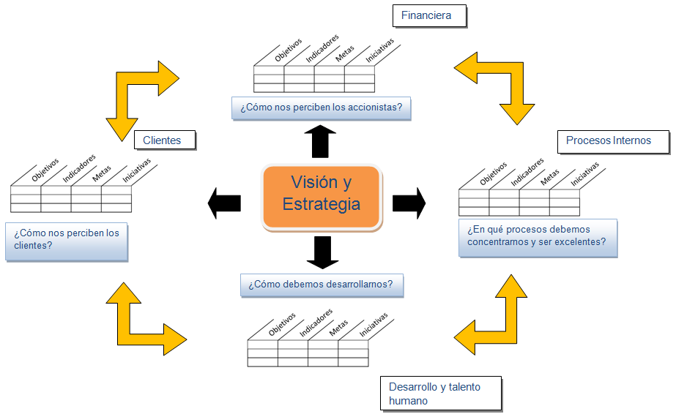

**Figura 1.1. INTERACCIÓN DEL PLAN ESTRATÉGICO Y LAS PERSPECTIVAS.**

El Balanced Scorecard es más que una táctica o un sistema de mediciones operacionales, sino que se trata de un sistema administrador de la estrategia de la organización.

**Beneficios.**

A partir del Balanced Scorecard, la organización es capaz de:

* Esclarecer y hacer más entendible su visión y su estrategia.
* Comunicar la estrategia a través de toda la organización.
* Vincular la estrategia, objetivos e indicadores.
* Planear, establecer metas y alinear iniciativas estratégicas.
* Incrementar la retroalimentación para revisar sistemáticamente la estrategia y reevaluarla de ser necesario.

**Perspectivas Estratégicas ([3]).**

Las perspectivas estratégicas utilizadas en el Balanced Scorecard conforman varios puntos de vista sobre los cuales se definen objetivos alineados con la estrategia de la organización. Estas 4 perspectivas son referenciales y adaptables a la mayor parte de las empresas y no necesariamente requieren estar en todas las organizaciones, así mismo existirán compañías que pudieran tener más de 4 perspectivas.

**Perspectiva Financiera.**

Esta perspectiva complementa y le da el balance requerido al Balanced Scorecard, ya que si bien se ha indicado que en la actualidad las actividades generadoras de valor se concentran en los activos intangibles de las compañías, éste no estaría completo sin los indicadores financieros de desempeño. Esta perspectiva abarca los objetivos financieros de la organización los cuales son la prioridad de los accionistas y que previamente han sido definidos como claves en el plan estratégico de la organización, como por ejemplo, el aumento de utilidad, reducción de costos, estrategia de inversión, ingreso a nuevos mercados, etc.

**Perspectiva de Clientes.**

Esta perspectiva abarca los objetivos considerados necesarios para agregar valor en las relaciones con los clientes y poder alcanzar así los objetivos estratégicos de la organización. Estos objetivos dependen de la promesa de servicio hacia los clientes incluyendo variables como calidad, precio y tiempo, y del mercado sobre el cual se quiera actuar. Los objetivos más comunes hacen referencia a satisfacción de clientes, adquisición de nuevos clientes, retención de clientes, etc.

**Perspectiva de Procesos Internos.**

Habiendo identificado los procesos críticos de la compañía para el cumplimiento del plan estratégico y tomando en cuenta las perspectivas financieras y de clientes se establecen los objetivos de los procesos de innovación, operativos y de post venta.

**Perspectiva de Desarrollo y Talento Humano.**

Los objetivos definidos en las perspectivas financieras, de clientes y de procesos internos indican los puntos en los cuales las organizaciones deben sobresalir, para los cuales se especifican objetivos que se refieren a las competencias y capacidades de los empleados, su motivación, satisfacción, productividad y empoderamiento y, la capacidad de los sistemas de información.

**1.3 Mapa Estratégico.**

* + - **Definición.-** El mapa estratégico es una representación visual de los objetivos estratégicos de cada una de las 4 perspectivas y debe reflejar fielmente la estrategia de la compañía.
    - **Forma de Elaborarlo.-** Estos mapas se diseñan bajo una arquitectura de causa efecto donde se muestra la interacción de las 4 perspectivas. Es decir, los objetivos financieros se llevarán a cabo únicamente si los clientes están satisfechos y para conseguir esto se requiere haber definido la propuesta de valor para el cliente que generará ventas y fidelidad. Es aquí donde la perspectiva de procesos internos enuncia lo necesario para asegurar llevar a la práctica la propuesta de valor para el cliente. Finalmente, la perspectiva de Desarrollo y talento humano describe qué tareas, qué tecnología y qué entorno se requiere para apoyar los procesos.

**Tablero de Control.**

* + - * + **Definición.-** El tablero de control es una matriz desarrollada para cada uno de los objetivos estratégicos en donde se especifican sus metas y su grado de cumplimiento, facilitando de esta forma la administración de la estrategia y la toma de decisiones.

**CAPÍTULO 2**

1. **DIAGNÓSTICO DE LA SITUACIÓN ACTUAL.**
   1. **Características Generales de la Empresa ABC Manufacturing.**
      1. **Historia de la organización.**

ABC Manufacturing es una empresa ecuatoriana constituida en el año 2000 dedicada a la reparación de equipos celulares y que a partir del año 2003 presta sus servicios a Mobile S.A., el operador más grande de telefonía celular del Ecuador, el mismo que cuenta con el 70% de participación de mercado. La empresa se encuentra certificada como taller autorizado de todas las marcas de equipos celulares que Mobile S.A. comercializa a excepción de equipos Blackberry y iPhone, para los cuales no existe una certificación en el país debido a las condiciones de comercialización de los equipos.

A partir del año 2008 presta también el servicio de garantías y reparación de equipos celulares al segundo proveedor en participación de mercado de telefonía celular del Ecuador, el cual tiene un 25% de participación de mercado en la actualidad.

* + - **Misión.-** La Misión establecida para ABC Manufacturing hasta antes de la implementación del sistema de control de gestión es la siguiente:

***Somos líderes en el mercado ecuatoriano de reparación de teléfonos celulares y en la venta de sus accesorios, por la entrega de soluciones integrales a nuestros clientes, basados en el crecimiento humano y tecnológico.***

* + - **Visión.-** La Visión definida en ABC Manufacturing antes de la implementación del sistema de control de gestión es la siguiente:

***Brindar a nuestros clientes soluciones de tecnología de punta, calidad y oportunas en reparaciones y accesorios para teléfonos celulares.***

* + - **Valores.-** ABC Manufacturing no ha proclamado sus valores organizacionales.
    - **Análisis FODA.-** La empresa actualmente no tiene definido un análisis FODA. Su elaboración se realiza en el siguiente capítulo.
    1. **Estructura organizacional.**

La empresa cuenta con una estructura organizacional divida en 2 regiones, sierra R1 y costa R2. No se encuentran claramente identificadas las cadenas de mando, las áreas de la empresa ni los responsables de departamentos. De igual manera, la estructura organizacional en la región costa difiere de la que se presenta en región sierra. La empresa posee 89 empleados, con la siguiente distribución:

* Gerente General
* Director Administrativo y Financiero
* Gerente de Contabilidad
* Gerente Administrativo y de Recursos Humanos
* Gerente Técnico Regional
* Gerente de Sistemas
* Jefes Comerciales Regionales
* Jefe Nacional de Operaciones
* Administrador de Inventarios
* Jefes de Bodega Regionales
* Jefe Técnico Regional
* Supervisor Contable
* Supervisor Administrativo
* Supervisor de Repuestos
* Supervisores de Control de Calidad Regionales
* Supervisores de Puntos Regionales
* Asistentes Contables
* Asistente de Cobranzas
* Asistente Administrativo
* Asistentes de Ventas Regionales
* Técnicos de Locales
* Supervisor de Diseño
* Asistente de CCBB
* Asistente de Garantías
* Asistente Nokia Café
* Asistente de Compras
* Asistentes de Bodega regionales
* Técnicos de Talleres Regionales
* Asistentes de Logística Regionales
* Asistentes de Control de Calidad Regionales
* Asistentes de Gerencia
* Asistente de Sistemas
* Mensajeros
* Auxiliares de Limpieza

El área técnica labora de lunes a viernes de 07h00 hasta las 18h00, mientras que el área de oficinas y administrativa lo hace de 09h00 a 18h00.

* + 1. **Principales procesos críticos.**
    - **Antecedentes.**

El modo de operación de ABC Manufacturing antes del año 2008 se basa en tener talleres de reparación de equipos celulares en los centros de atención a clientes de Mobile S.A., con personal propio atendiendo en la barra de servicios al cliente. Las reparaciones de nivel 1 y 2 se hacían en estos talleres, mientras que reparaciones más especializadas eran realizadas en los talleres de nivel alto, uno en Guayaquil y otro en Quito.

Desde el año 2008 y ante cambios en las políticas laborales del Ecuador, ABC Manufacturing se ve obligada a retirar a los técnicos de los centros de atención a clientes (CACs) y centralizar sus operaciones en los talleres de nivel alto. Esto implica desarrollar un proceso logístico adecuado para el envío y recepción de quince mil equipos que mensualmente se ingresaban a taller para reparaciones.

Paralelamente con estos cambios ABC Manufacturing consigue ser contratado por el segundo proveedor de telefonía celular más grande del Ecuador, el cual tiene un 25% del mercado. Este aumento en el volumen de ingresos afecta directamente al proceso en cuanto incluía el traslado del cien por ciento de los equipos a talleres centralizados en Quito y Guayaquil y un aumento del volumen de reparaciones a diecinueve mil equipos por mes sumando ambos Operadores de Telefonía celular.

* + - **Procesos Críticos.**

Dado que el negocio central de ABC Manufacturing consiste en la reparación de equipos celulares, se define como el proceso crítico de la empresa el proceso de reparación, el cual cuenta de las siguientes etapas:

* **Recepción de equipos en los CACs.-** En esta etapa se procede a recibir el equipo dañado entregado por el cliente. Se elabora por parte de los asesores de servicio al cliente que laboran para Mobile S.A. una orden de trabajo en el sistema Omega, en donde se registran el número de identificación internacional del equipo, IMEI (International Mobile Equipment Identity), los datos del cliente, los daños reportados y el estado estético del equipo.
* **Almacenamiento en CACs.-** Una vez recibidos, los equipos son almacenados en armarios bajo la responsabilidad de un custodio hasta que sean enviados a los talleres de reparación de ABC Manufacturing.
* **Preparación de equipos para el envío a talleres.-** En esta fase, el custodio de los equipos elabora las guías (RMAs) que contienen la información de los equipos que deben ser trasladados a taller. Las guías contienen información de la cantidad de equipos enviados, los accesorios que se envían junto con el equipo, así como también las condiciones estéticas y funcionales.
* **Recolección de equipos por parte de mensajero / Courier.-** En recorridos diarios previamente establecidos de forma separada para CACs de Guayaquil y Quito a través de mensajeros de ABC Manufacturing, y con Courier contratado para CACs de provincias, los equipos son recolectados y transportados hacia los talleres de reparación de Guayaquil y Quito. Este transporte se realiza utilizando material de protección para los equipos de tal forma que se eviten daños funcionales y en su parte cosmética.
* **Recepción de equipos por parte de ABC Manufacturing.-** Una vez que los equipos han sido transportados desde los CACs, se receptan los equipos en los talleres y son almacenados hasta su asignación a los técnicos.
* **Reparación de equipos.-** Diariamente los equipos son asignados a los técnicos para su reparación. Esta asignación se hace a través del software de gestión técnica que permite equilibrar la carga de trabajo.
* **Control de calidad de los equipos.-** Luego de la reparación los equipos pasan a control de calidad antes de su envío a los CACs. Los aspectos revisados en esta etapa del proceso son registrados en el software de gestión técnica.
* **Preparación de equipos para el envío.-** En esta etapa se preparan las guías de envío de equipos (RMA).
* **Transporte de equipos hacia los CACs.-** Los equipos son enviados hacia los CACs en 2 rutas diarias, a través de mensajeros para las ciudades de Guayaquil y Quito y por medio de couriers en provincias. Este transporte se realiza utilizando protecciones para evitar daños cosméticos o funcionales a los equipos.
* **Recepción de equipos en los CACs.-** Los equipos son receptados por personal de los CACs, constatando que su estado cosmético sea igual o mejor a como fue enviado, así como que los accesorios enviados estén completos. Esta recepción a conformidad se registra en el sistema Omega.
* **Almacenamiento de equipos.-** Los equipos una vez recibidos a conformidad son almacenados en armarios en los CACs hasta su posterior entrega a los clientes.

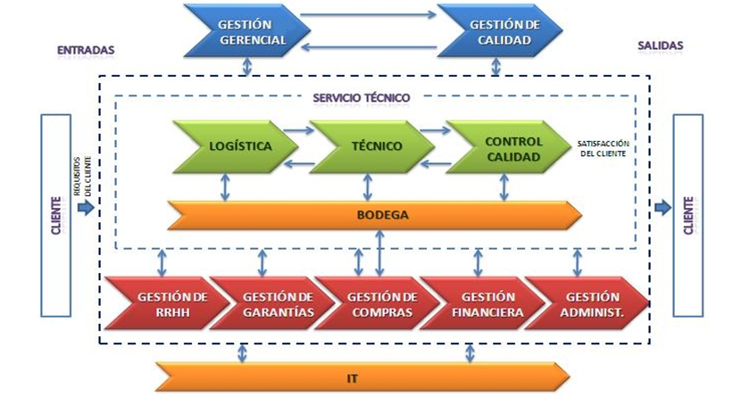

**Figura 2.1. MAPA DE PROCESOS ABC MANUFACTURING.**

* + 1. **Materia Prima e Insumos Utilizados.**

Dentro de materia prima e insumos utilizados se nombrarán los equipos, software, herramientas e insumos utilizados en el proceso de reparación de equipos por ser el proceso central. Los procesos de apoyo serán excluidos de esta descripción.

* + - **Software.-** ABC Manufacturing cuenta con un software que le permite administrar las reparaciones de equipos. Este Software recibe el nombre de SGT (Sistema de Gestión Técnica). Este sistema es básicamente usado por los técnicos de ABC Manufacturing para conocer de los daños de los equipos, sus síntomas de falla y demás información necesaria para la reparación que fue ingresada previamente por los CACs en el sistema Omega al momento de la creación de la orden de trabajo. Una vez reparado el equipo, los informes técnicos y toda la información concerniente a la reparación es registrada en este sistema.

Adicionalmente existe la utilización de otros programas utilitarios y otros suministrados por los fabricantes de equipos que permiten tomar lecturas de los mismos y cargar los sistemas operativos de los terminales.

* + - **Equipos y Herramientas-** Se puede enumerar los siguientes:

**TABLA 1**

**EQUIPOS Y HERRAMIENTAS USADOS EN TALLERES DE REPARACIÓN**

|  |  |  |  |
| --- | --- | --- | --- |
| **Equipos y Herramientas usados en Talleres de Reparación** | | | |
| 1 | Protección ESD | 11 | Multímetros |
| 2 | Brocha Antiestática | 12 | Tomas de Corriente Continúa |
| 3 | Destornilladores | 13 | Tomas de Corriente Alterna |
| 4 | Estiletes | 14 | Prensas |
| 5 | Cables USB de conexión | 15 | Repisas de Almacenamiento |
| 6 | Microscopio | 16 | Simulador de Celdas |
| 7 | Lupa | 17 | Cámaras Digitales de Fotos |
| 8 | Pistola de Aire Caliente | 18 | Analizador de Baterías |
| 9 | Estación de Soldar | 19 | Estación de Aire Caliente con Pre calentador |
| 10 | Mesa de Trabajo |

* + - **Insumos.-** Se puede enumerar los siguientes:
      * + Alcohol Isopropílico
        + Fundente
        + Estaño
    1. **Proveedores.**

Los proveedores de ABC Manufacturing se detallan en la Tabla 2.

**TABLA 2**

**PROVEEDORES DE ABC MANUFACTURING**

|  |  |  |  |  |
| --- | --- | --- | --- | --- |
| PROVEEDORES ABC MANUFACTURING | | | | |
| Fabricantes de Equipos Celulares | 1 | Nokia | 9 | RIM |
| 2 | Samsung | 10 | Apple |
| 3 | Sony Ericsson | 11 | ZTE |
| 4 | Huawei | 12 | Alcatel |
| 5 | Motorola | 13 | Haier |
| 6 | B Mobile | 14 | HTC |
| 7 | RIM | 15 | LG |
| 8 | LG |
| Couriers | 1 | Servientrega | 2 | DHL |
| Insumos | Proveedores locales | | | |

* 1. **Descripción de los Principales Problemas Encontrados en el Proceso de Servicio Técnico de Equipos.**

Con base a la observación diaria del proceso, en el contacto con los clientes internos y externos del mismo se han podido determinar los siguientes problemas a un nivel macro:

* Las deficiencias en las reparaciones ha motivado que el Comité Ejecutivo del Operador considere firmemente la posibilidad de contar con un segundo proveedor de servicio técnico de equipos, el cual entraría a competir con ABC Manufacturing, quitándole el 50% de los equipos ingresados a reparación provenientes de este operador.
* Disminución de equipos ingresados a taller. La disminución de ingresos de equipos ha decaído casi al 50% de sus niveles en el año 2009.
* Las multas y penalidades impuestas por el operador ante los errores operativos cometidos y los incumplimientos con los acuerdos de servicio afectan los ingresos económicos de la empresa.

**TABLA 3**

**DETALLE DE LOS PROBLEMAS DE LA EMPRESA**

|  |  |  |  |
| --- | --- | --- | --- |
| Problema | Descripción del problema | Pérdida anual | Observaciones |
| A | Deficiencias en las reparaciones | $ 553,045 | Se enfoca en la reducción del 50% de los equipos actualmente ingresados multiplicados por su valor promedio de reparación (12.00 USD) en caso de la pérdida del 50% de la operación. |
| B | Disminución en la cantidad de equipos procesados en taller | $ 440,280 | Se calcula en base a la reducción de los ingresos entre el año 2009 y 2010 multiplicada por el valor promedio de reparación. (10.00 USD) |
| C | Multas y penalidades aplicados por el operador | $ 15,729 | Se calcula en base a las multas y penalidades impuestas por el operador. No se toma en cuenta los clientes perdidos por mala publicidad |

Se realiza un análisis de Pareto a los principales problemas identificados.

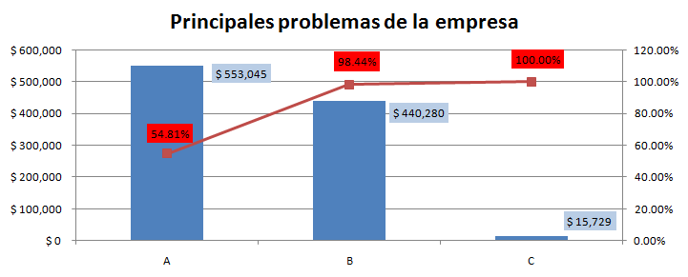

**Figura 2.2. DIAGRAMA DE PARETO – PRINCIPALES PROBLEMAS DE LA EMPRESA.**

De acuerdo a los resultados del análisis de Pareto, se procede a determinar la causa raíz de los problemas A y B.

* 1. **Determinación de la causa raíz.**

A través de un diagrama de Causa - Efecto se halla las posibles causas de los problemas presentados y luego a través del Análisis de los 5 ¿Por qué? se encuentra la causa raíz. El detalle del análisis se muestra en el Anexo A.

* + - **Deficiencias en las reparaciones.**

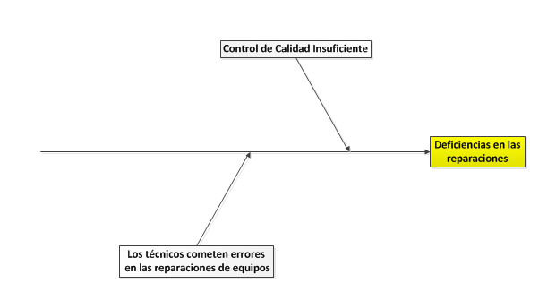

**Figura 2.3. DIAGRAMA DE CAUSA – EFECTO: DEFICIENCIAS EN LAS REPARACIONES.**

* + - **Disminución en la Cantidad de Equipos Procesados en Taller.**

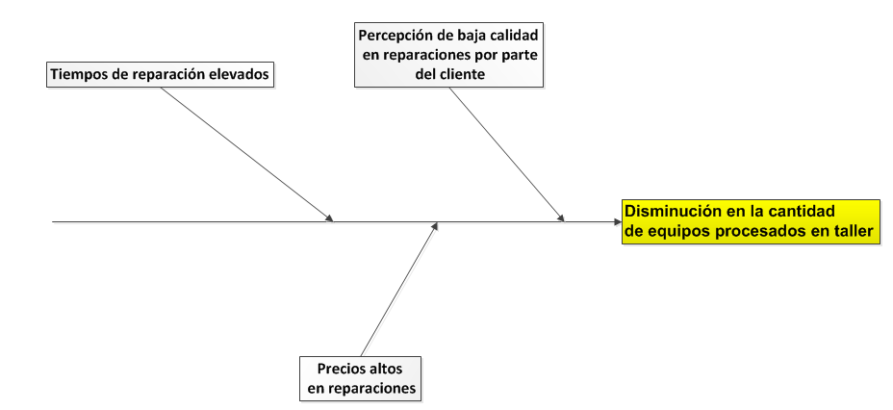

**Figura 2.4. DIAGRAMA DE CAUSA – EFECTO: DISMINUCIÓN EN LA CANTIDAD DE EQUIPOS PROCESADOS EN TALLER.**

Una vez analizadas las causas se concluye que la causa primaria de los problemas de la organización es la ausencia de un adecuado sistema de control de gestión.

**CAPÍTULO 3**

1. **IMPLEMENTACIÓN DEL SISTEMA DE CONTROL DE GESTIÓN.**
   1. **Aplicación de las Fases para Implementar el Sistema de Gestión de Desempeño.**
      * **Planificación Estratégica.**

Como parte de la presentación de la Planeación Estratégica se presenta el análisis FODA, la misión, la visión, los valores y la ventaja competitiva de la empresa.

* + - **Análisis FODA.**

A continuación se muestra el análisis FODA de ABC Manufacturing, empresa dedicada a la reparación de teléfonos celulares.

|  |  |
| --- | --- |
| **FORTALEZAS** | **DEBILIDADES** |
| 1) Empresa líder del mercado con el 95% de participación de las operadoras celulares.  2) 10 años de experiencia en el negocio de reparaciones de equipos celulares.  3) La empresa cuenta con la certificación de todos los fabricantes de equipos celulares comercializados por los operadores nacionales a excepción de Apple y RIM (Research in Motion) fabricantes de dispositivos iPhone y Blackberry respectivamente.  4) Cuenta con 2 talleres propios de nivel alto que permiten procesar mensualmente hasta 16,000 equipos. | 1) Gran cantidad de multas y penalizaciones por errores operativos.  2) Empleados poco comprometidos.  3) No utilización de los indicadores de desempeño apropiados.  4) No existe una adecuada descripción de cargos.  5) No existen procedimientos claramente definidos y comunicados al interior de la organización.  6) La cantidad de ingresos de equipos a talleres para solicitar reparación tiene tendencia marcada a la baja.  7) Constante reducción de personal en los procesos de apoyo, motivados por la reducción del margen de utilidad.  8) Problemas de calidad en las reparaciones. |
| **AMENZAS** | **OPORTUNIDADES** |
| 1) Ingreso de nuevos competidores si no se mejora la percepción de servicio hasta finales del 2011.  2) Competencia informal que ofrece mejores tiempos de reparación aunque con menor calidad. | 1) Predisposición del Operador para la implementación de nuevos proyectos e iniciativas que ayuden a mejorar el servicio  2) Certificación en curso para convertirse en el tercer taller de Sudamérica certificado para equipos Blackberry. |

* + - **Misión Organizacional.**

Con base en el análisis FODA, se establece como misión de ABC Manufacturing la siguiente:

Proveer a nuestros clientes soluciones en reparación de equipos celulares y afines, mediante procesos que garanticen su satisfacción y preferencia, efectuados por un grupo humano capacitado y comprometido por el medio ambiente y los objetivos organizacionales

* + - **Visión Organizacional.**

Como complemento a la Misión establecida se define la visión que guiará las acciones de ABC Manufacturing:

Ser la empresa líder con el 95% del Mercado ecuatoriano en reparación de teléfonos celulares a finales del año 2011.

* + - **Ventaja Competitiva Organizacional.**

Las ventajas competitivas determinadas para ABC Manufacturing son las siguientes:

* Posee como clientes a las 2 más grandes empresas Proveedoras del servicio de telefonía celular en Ecuador.
* Cuenta con la certificación de todas las marcas fabricantes de equipos celulares a excepción de Apple y RIM. La certificación con este último se encuentra en curso.
* Cuenta con más de 10 años de experiencia manejando altos volúmenes de reparaciones.
* Cuenta con 2 talleres propios de gran tamaño ya instalados y operativos.
  + - **Valores Organizacionales.**

La empresa define los siguientes valores organizacionales:

* Trabajo
* Responsabilidad
* Actitud de servicio
* Confiabilidad
* Honestidad
* Disciplina
  + - **Estructura Organizacional.**

Como un apoyo al cumplimiento de la planeación estratégica de la empresa, se decide modificar la actual estructura organizacional con la finalidad de que facilite la toma de decisiones y fomente el involucramiento del personal para la aplicación del Balanced Scorecard. Contempla principalmente la estandarización de las regionales 1 y 2 así como también la creación del cargo Coordinador de Operaciones necesario para hacer el seguimiento de la implementación del sistema de control de gestión.

* + - **Macro Objetivos Estratégicos Organizacionales.**
* Mantener el 95% del mercado formal de reparaciones de equipos celulares.
* Lograr un 20% de rentabilidad al finalizar el 2011.
  + - **Mapa Estratégico Organizacional.**

A continuación se detalla el mapa estratégico organizacional, que contempla los macro objetivos desplegados en función de las cuatro perspectivas.

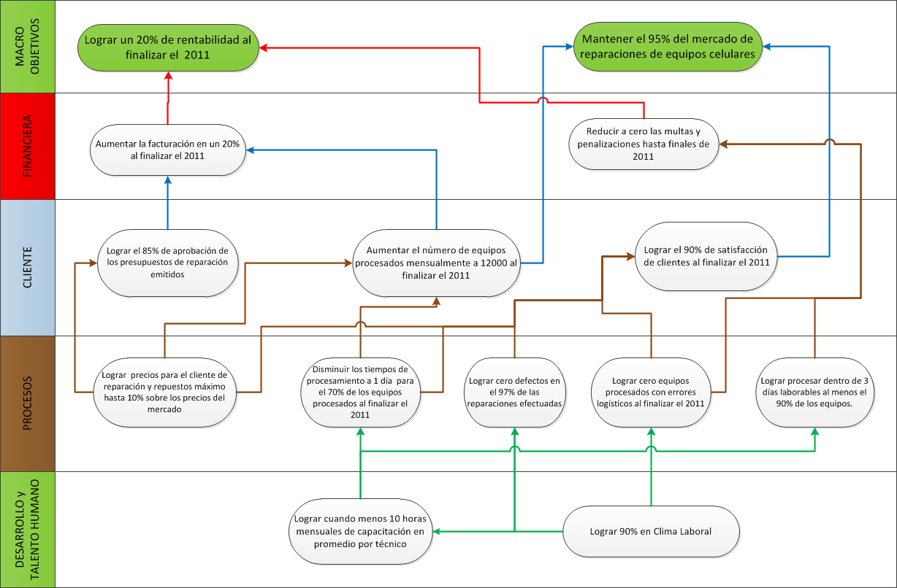

**Figura 3.1. MAPA ESTRATÉGICO ABC MANUFACTURING.**

* + - **Cuadro de Objetivos e Indicadores de Gestión.**

|  |  |  |  |
| --- | --- | --- | --- |
|  | **MACRO OBJETIVOS** | **INDICADOR** | **FÓRMULA** |
|  | • Mantener el 95% del mercado formal de reparaciones de equipos celulares. | Participación del mercado | Estudio de Mercado |
|  | • Lograr un 20% de rentabilidad al finalizar el 2011. | Rentabilidad | Estado de Resultados 2011 |
|  | **OBJETIVOS ESTRATÉGICOS** | **INDICADOR** | **FÓRMULA** |
| **PERSPECTIVA FINANCIERA** | Aumentar la facturación en un 20% al finalizar el 2011. | Cumplimiento de la facturación mensual esperada para el año 2011. | [(Facturación total mensual) / (Facturación mensual total esperada)]*100 |
| Cumplimiento de los valores esperados de facturación por reparaciones fuera de garantía (FDG). | [(Facturación semanal por reparaciones FDG) / (Facturación esperada semanal por reparaciones FDG)]*100 |
| Cumplimiento de los valores esperados de facturación por venta de accesorios en Centros de Atención a clientes. | [(Facturación semanal por venta de accesorios) / (Facturación esperada semanal por venta de accesorios)]*100 |
| Reducir a cero las multas y penalizaciones hasta finales de 2011. | Multas y Penalizaciones totales aplicadas en la liquidación mensual de valores. | [(Descuentos totales mensuales / (Descuentos totales mensuales esperados)]*100 |
| Descuentos por errores operativos. | [(Descuentos por errores operativos mensuales / (Descuentos esperados por errores operativos mensuales)]*100 |
| Descuentos por pérdida de equipos en transporte. | [(Descuentos mensuales por pérdida de equipos en transporte) / (Descuentos mensuales esperados por pérdida de equipos en transporte)]*100 |
| Descuentos por retención de clientes. | [(Descuentos mensuales por retención de clientes) / (Descuentos esperados mensuales por retención de clientes)]*100 |

|  |  |  |  |
| --- | --- | --- | --- |
|  | **OBJETIVOS ESTRATEGICOS** | **INDICADOR** | **FÓRMULA** |
| **PERSPECTIVA DE CLIENTES** | Aumentar el número de equipos procesados mensuales a 12000 al finalizar el 2011. | Cantidad de equipos procesados mensualmente. | [(Cantidad de equipos procesados mensualmente) / (Cantidad mensual esperada de equipos procesados)]*100 |
| Lograr el 90% de satisfacción de clientes al finalizar el 2011. | Satisfacción de clientes. | Resultado de Encuestas |
| Lograr el 85% de aprobación de los presupuestos de reparación emitidos. | Porcentaje Mensual de presupuestos aprobados. | [(Presupuestos aprobados mensualmente) / (Presupuestos emitidos mensualmente)]*100 |
| **PERSPECTIVA DE PROCESOS** | Lograr precios para el cliente de reparación y repuestos máximo hasta 10% sobre los precios del mercado. | Relación entre precios de la empresa con precios de mercado. | Promedio de los porcentajes de variación de precios para los ítems evaluados. |
| Disminuir los tiempos de procesamiento a 1 día para el 70% de los equipos procesados al finalizar el 2011. | Tiempos de procesamiento de los equipos ingresados en Centros de Atención a clientes. | (Cantidad mensual de equipos procesados dentro de un día / Cantidad total de equipos procesados mensualmente)*100 |
| Lograr cero defectos en el 97% de las reparaciones efectuadas. | Porcentaje de reingresos en reparaciones. | (Cantidad mensual de equipos reingresados / Cantidad mensual de equipos procesados mes)*100 |
| Lograr cero equipos procesados con errores logísticos al finalizar el 2011. | Porcentaje de errores logísticos. | (Cantidad de equipos procesados con errores logísticos / Cantidad esperada de equipos procesados con errores logísticos)*100 |
| Lograr procesar dentro de 3 días laborables al menos el 90% de los equipos. | Cumplimiento de tiempos de procesamiento contratados. | [Cantidad mensual de equipos procesados en tres días laborables / Cantidad mensual de equipos procesados en el mes]*100 |
| **PERSPECTIVA DE DESARROLLO Y TALENTO HUMANO** | Lograr cuando menos 10 horas mensuales de capacitación en promedio por técnico. | Cantidad mensual promedio de horas de capacitación por técnico. | Cantidad mensual total de horas de capacitación para el área técnica / Cantidad de técnicos del taller |
| Lograr 90% en Clima Organizacional. | Encuesta de clima organizacional. | Resultado de encuesta de clima organizacional |

En las fórmulas de los indicadores relacionados al objetivo de reducir a cero las multas y penalizaciones hasta finales de 2011 en la perspectiva financiera, se hace referencia a descuentos esperados, cuyos valores expresan la cantidad máxima esperada de estas penalizaciones que paulatinamente irán reduciéndose hasta cero a finales de 2011. Las penalizaciones impuestas por el Operador no pueden reducirse inmediatamente, por lo que se planea una disminución gradual.

* + - **Fichas de indicadores.**

A continuación se detallan las fichas de indicadores definidos de acuerdo a cada una de las perspectivas a analizar. Las fichas de los indicadores se muestran en el Anexo B. Cada elemento de la ficha se explica a continuación:

* Perspectiva.- Indica la perspectiva a la que pertenece el indicador.
* Código.- Muestra el código asignado al indicador por parte del equipo de trabajo.
* Nombre.- Manifiesta el nombre del indicador
* Responsable.- Declara al responsable de los resultados obtenidos por el indicador analizado.
* Macro Objetivo.- Expone el Macro Objetivo estratégico con el cual guarda relación el indicador.
* Objetivo.- Indica el Objetivo estratégico relacionado al indicador.
* Descripción.- Realiza una explicación del indicador analizado y una breve justificación de su selección.
* Gestión / Resultado.- Clasifica al indicador como de Gestión o de Resultado.
* Frecuencia.- Declara la frecuencia con la que el indicador será evaluado.
* Unidad.- Establece la unidad de medida para el indicador.
* Polaridad.- Especifica si para cada indicador son deseables valores más altos o más bajos de acuerdo a lo que se pretende medir y a su acoplamiento con los objetivos estratégicos seleccionados.
* Fórmula.- Presenta las operaciones entre diferentes parámetros para poder conseguir el resultado del indicador.
* Fuente de información.- Revela la fuente de información de dónde se tomarán los valores del indicador de acuerdo a su frecuencia establecida.
* Calidad de la información.- Tomando en cuenta la fuente de información, se determina la calidad de la información que se puede conseguir. Depende si la información se consigue de manera automática a través de reportes o requiere de muchas operaciones manuales susceptibles de error o dificultad de obtención.
* Recolector de la información.- Se proclama al responsable de la obtención de la información que contempla los valores obtenidos para cada uno de los indicadores.
* Línea Base.- Muestra los valores para cada indicador tomados como base para el análisis del periodo actual. Sirve de referencia para la comparación. En este caso, la línea base corresponde a los años anteriores.
* Meta.- Se establece como el valor deseado para cada indicador, el cual contribuye en la medida óptima a la consecución de los objetivos estratégicos planteados.
* Descripción de la meta.- Aclara los motivos de selección de la meta y la forma en la que será evaluada.
  + - **Tablero de Control y Gráficas de Tendencia.**

El tablero de control es una matriz que utiliza los colores del semáforo para representar de una manera rápida, visual y de fácil comprensión el estado de cada uno de los indicadores establecidos. El color rojo se aplica cuando los valores de los indicadores son inaceptables de acuerdo a la meta definida; el color amarillo representa valores aceptables y en color verde se resaltan los valores excepcionales.

A continuación se muestra el tablero de control de los indicadores definidos para ABC Manufacturing para el primer semestre del año 2011 separado por cada una de las perspectivas.

Las gráficas de tendencia muestran la evolución en el tiempo de los indicadores establecidos para la empresa. En estas gráficas se aprecian franjas de tres colores, verde, amarillo y rojo, las cuales tienen como objetivo ilustrar si el valor del indicador es inaceptable, aceptable o excepcional.

Para el caso de ABC Manufacturing existen indicadores que se evalúan con diferente periodicidad.

* **Tablero de Perspectiva Financiera y Gráficas de Tendencia.**

|  |  |  |  |  |  |  |  |  |  |  |  |
| --- | --- | --- | --- | --- | --- | --- | --- | --- | --- | --- | --- |
|  | **Indicador** | **Métrica** | **Meta** | **Min** | **Max** | **ene-11** | **feb-11** | **mar-11** | **abr-11** | **may-11** | **jun-11** |
| **PERSPECTIVA FINANCIERA** | Cumplimiento de la facturación mensual esperada para el año 2011 | [[(Facturación total mensual) / (Facturación mensual total esperada)]*100 | 100% | 90% | 100% | 86.28% | 75.13% | 81.34% | 68.51% | 99.21% | 103.39% |
| Cumplimiento de los valores esperados de facturación por reparaciones fuera de garantía (FDG) | [(Facturación semanal por reparaciones FDG) / (Facturación esperada semanal por reparaciones FDG)]*100 | 100% | 90% | 100% | 105.38% | 98.31% | 103.20% | 92.77% | 88.27% | 104.32% |
| Cumplimiento de los valores esperados de facturación por venta de accesorios en CACs | [(Facturación semanal por venta de accesorios) / (Facturación esperada semanal por venta de accesorios)]*100 | 100% | 90% | 100% | 44.96% | 63.22% | 75.87% | 63.07% | 25.50% | 28.53% |
| Multas y Penalizaciones totales aplicados en la liquidación mensual de valores | [(Descuentos totales mensuales / (Descuentos totales mensuales esperados)]*100 | 100% | 90% | 100% | 99.02% | 26.25.% | 0.00% | 84.61% | 98.14% | 143.32% |
| Descuentos por errores operativos | [(Descuentos por errores operativos mensuales / (Descuentos esperados por errores operativos mensuales)]*100 | 100% | 90% | 100% | 78.00% | 31.60% | 0.00% | 127.58% | 133.59% | 126.53% |
| Descuentos por pérdida de equipos en transporte | [(Descuentos mensuales por pérdida de equipos en transporte) / (Descuentos mensuales esperados por pérdida de equipos en transporte)]*100 | 100% | 90% | 100% | 260.50% | 0.00% | 0.00% | 0.00% | 0.00% | 302.38% |
| Descuentos por retención de clientes | [(Descuentos mensuales por retención de clientes) / (Descuentos esperados mensuales por retención de clientes)]*100 | 100% | 90% | 100% | 0.60% | 36.43% | 0.00% | 40.31% | 89.95% | 34.18% |

|  |  |
| --- | --- |
| **Gráfica de Tendencia** | |
| Nombre del indicador: | Cumplimiento de la facturación mensual esperada para el año 2011 |
| Fórmula: | [(Facturación total mensual) / (Facturación mensual total esperada)]*100 |
| Unidad: | Porcentaje |
| Polaridad: | Valores altos son buenos |

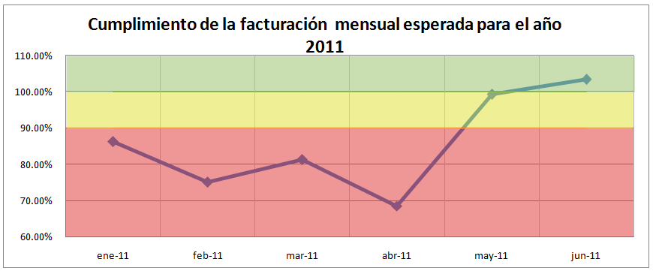

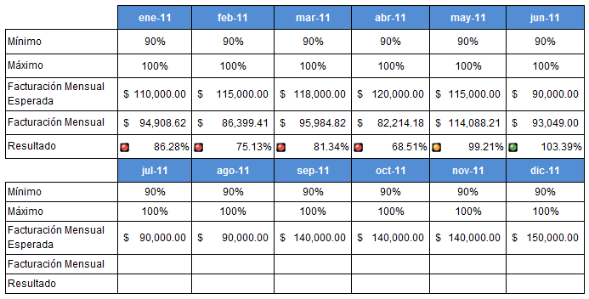

**Figura 3.2. GRÁFICA DE TENDENCIA NO. 1: CUMPLIMIENTO DE FACTURACIÓN MENSUAL ESPERADA PARA EL AÑO 2011.**

|  |  |
| --- | --- |
| **Gráfica de Tendencia** | |
| Nombre del indicador: | Cumplimiento de los valores esperados de facturación por reparaciones fuera de garantía (FDG) |
| Fórmula: | [(Facturación semanal por reparaciones FDG) / (Facturación esperada semanal por reparaciones FDG)]*100 |
| Unidad: | Porcentaje |
| Polaridad: | Valores altos son buenos |

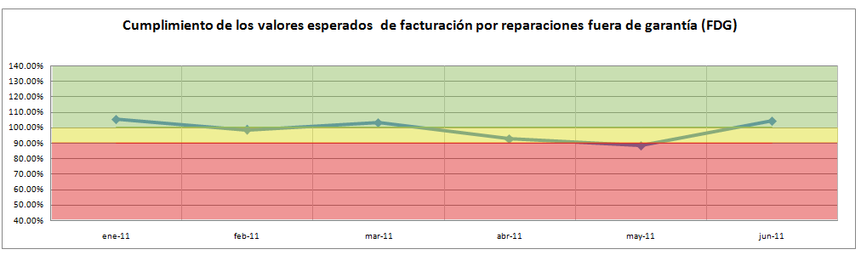

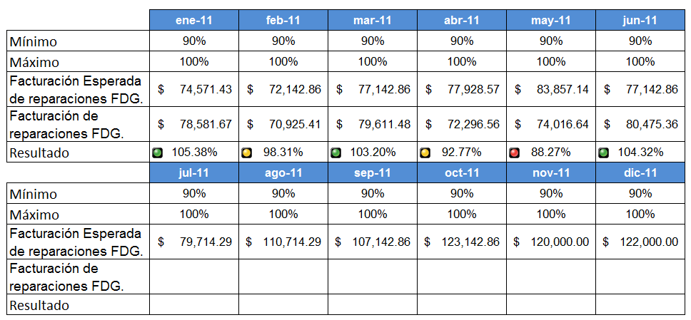

**Figura 3.3. GRÁFICA DE TENDENCIA NO. 2: CUMPLIMENTO DE VALORES ESPERADOS DE FACTURACIÓN POR REPARACIONES FUERA DE GARANTÍA.**

|  |  |
| --- | --- |
| Gráfica de Tendencia | |
| Nombre del indicador: | Cumplimiento de los valores esperados de facturación por venta de accesorios en Centros de Atención a clientes |
| Fórmula: | [(Facturación semanal por venta de accesorios) / (Facturación esperada semanal por venta de accesorios)]*100 |
| Unidad: | Porcentaje |
| Polaridad: | Valores altos son buenos |

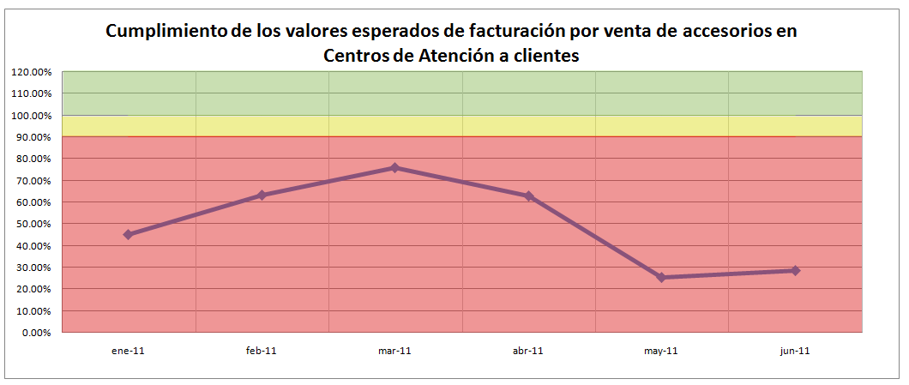

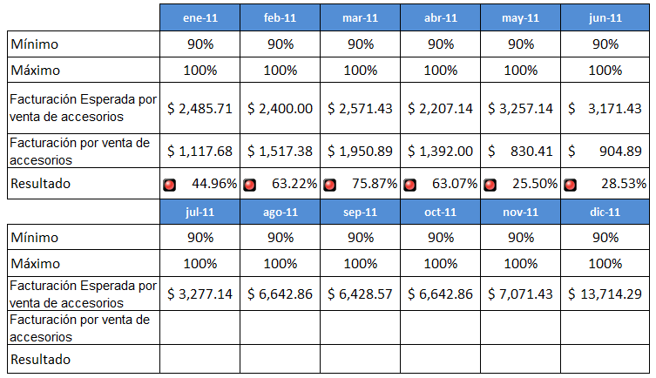

**Figura 3.4. GRÁFICA DE TENDENCIA NO. 3: CUMPLIMIENTO DE LOS VALORES ESPERADOS DE FACTURACIÓN POR VENTA DE ACCESORIOS EN CENTROS DE ATENCIÓN A CLIENTES.**

|  |  |
| --- | --- |
| **Gráfica de Tendencia** | |
| Nombre del indicador: | Multas y Penalizaciones totales aplicadas en la liquidación mensual de valores |
| Fórmula: | [(Descuentos totales mensuales / (Descuentos totales mensuales esperados)]*100 |
| Unidad: | Porcentaje |
| Polaridad: | Valores bajos son buenos |

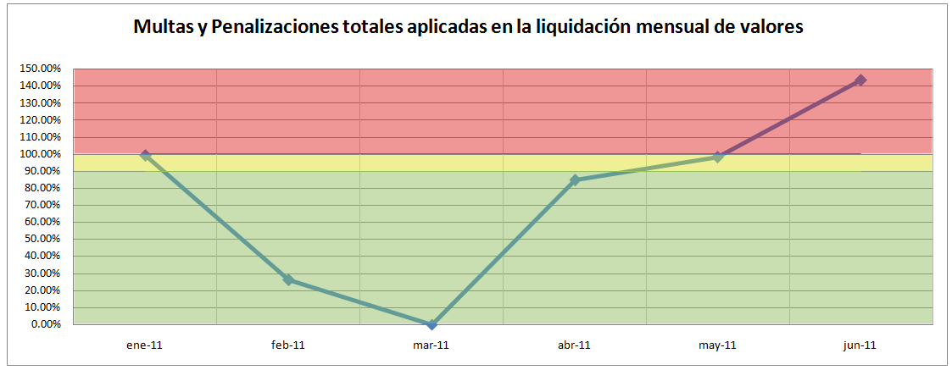

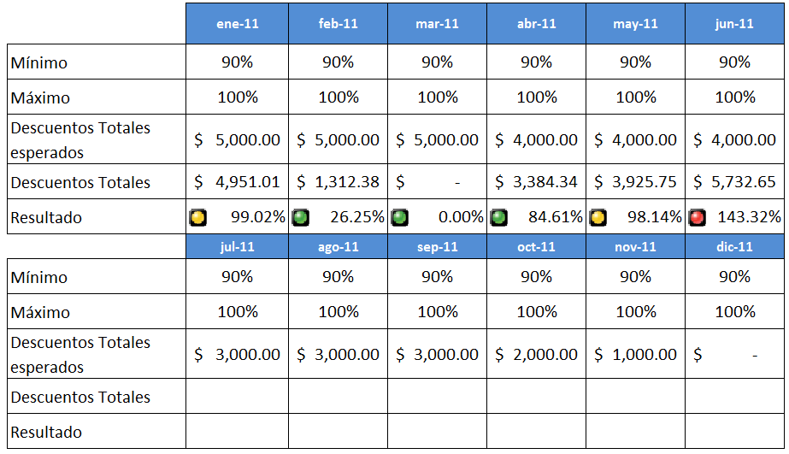

**Figura 3.5. GRÁFICA DE TENDENCIA NO. 4: MULTAS Y PENALIZACIONES TOTALES APLICADAS EN LA LIQUIDACIÓN MENSUAL DE VALORES.**

|  |  |
| --- | --- |
| **Gráfica de Tendencia** | |
| Nombre del indicador: | Descuentos por errores operativos |
| Fórmula: | [(Descuentos por errores operativos mensuales / (Descuentos esperados por errores operativos mensuales)]*100 |
| Unidad: | Porcentaje |
| Polaridad: | Valores bajos son buenos |

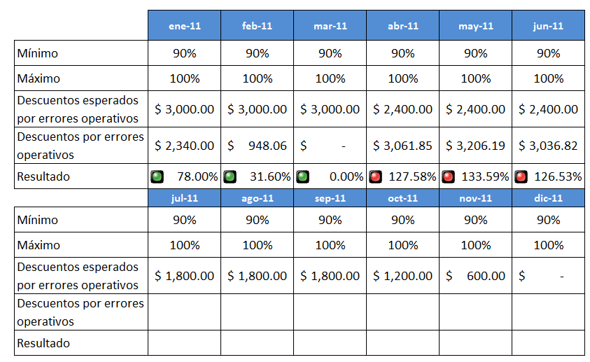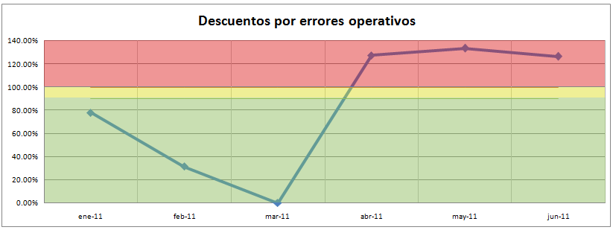

**Figura 3.6. GRÁFICA DE TENDENCIA NO. 5: DESCUENTOS POR ERRORES OPERATIVOS.**

|  |  |
| --- | --- |
| **Gráfica de Tendencia** | |
| Nombre del indicador: | Descuentos por pérdida de equipos en transporte |
| Fórmula: | [(Descuentos mensuales por pérdida de equipos en transporte) / (Descuentos mensuales esperados por pérdida de equipos en transporte)]*100 |
| Unidad: | Porcentaje |
| Polaridad: | Valores bajos son buenos |

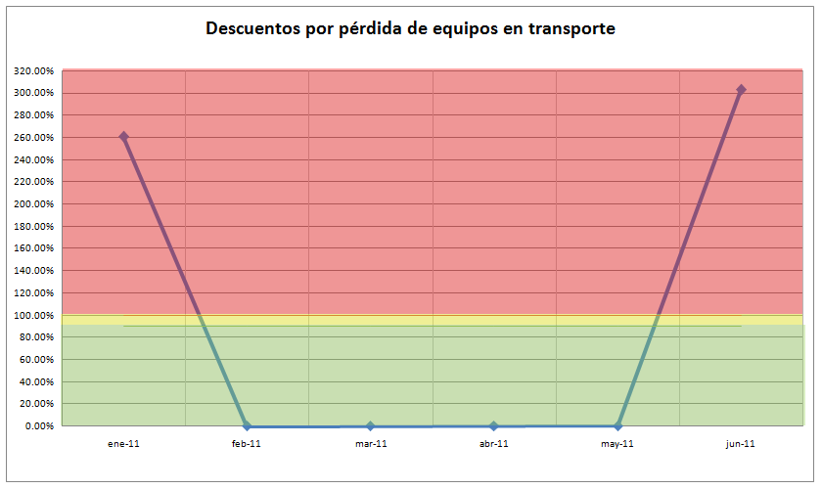

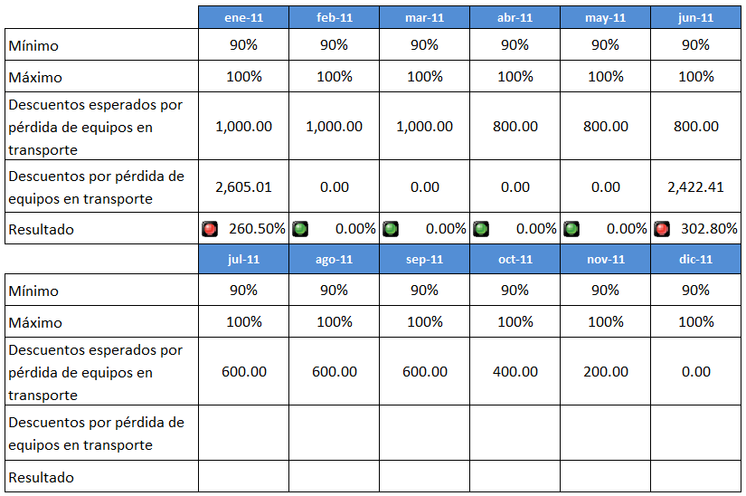

**Figura 3.7. GRÁFICA DE TENDENCIA NO. 6: DESCUENTOS POR PÉRDIDA DE EQUIPOS EN TRANSPORTE.**

|  |  |
| --- | --- |
| **Gráfica de Tendencia** | |
| Nombre del indicador: | Descuentos por retención de clientes |
| Fórmula: | [(Descuentos mensuales por retención de clientes) / (Descuentos esperados mensuales por retención de clientes)]*100 |
| Unidad: | Porcentaje |
| Polaridad: | Valores bajos son buenos |

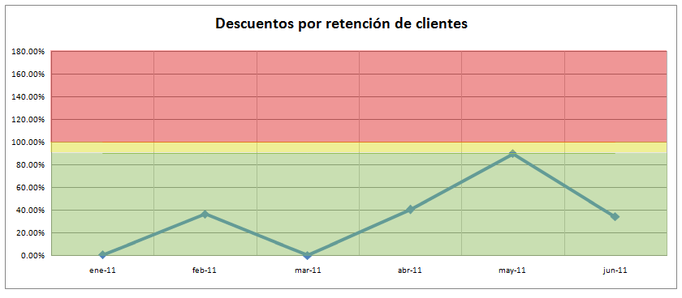

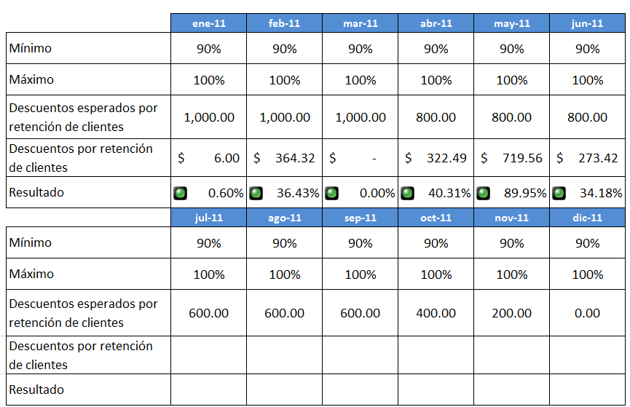

**Figura 3.8. GRÁFICA DE TENDENCIA NO. 7: DESCUENTOS POR RETENCIÓN DE CLIENTES.**

* **Tablero de Perspectiva de Clientes.**

|  |  |  |  |  |  |  |  |  |  |  |  |
| --- | --- | --- | --- | --- | --- | --- | --- | --- | --- | --- | --- |
|  | **Indicador** | **Métrica** | **Meta** | **Min** | **Max** | **ene-11** | **feb-11** | **mar-11** | **abr-11** | **may-11** | **jun-11** |
| **PERSPECTIVA DE CLIENTES** | Cantidad de equipos procesados mensualmente | [(Cantidad de equipos procesados mensualmente) / (Cantidad mensual esperada de equipos procesados)]*100 | 100% | 90% | 100% | 125.88% | 108.80% | 103.95% | 98.67% | 101.40% | 101.10% |
| Satisfacción de clientes | Resultado de Encuestas | 90% | 80% | 90% | 81.71% | 78.89% | 78.56% | 78.14% | 79.78% | 81.21% |
| Porcentaje Mensual de presupuestos aprobados | [(Presupuestos aprobados mensualmente) / (Presupuestos emitidos mensualmente)]* 100 | 85% | 80% | 85% | 80.61% | 80.12% | 80.31% | 81.63% | 80.96% | 79.40% |

|  |  |
| --- | --- |
| **Gráfica de Tendencia** | |
| Nombre del indicador: | Cantidad de equipos procesados mensualmente |
| Fórmula: | [(Cantidad de equipos procesados mensualmente) / (Cantidad mensual esperada de equipos procesados)]*100 |
| Unidad: | Porcentaje |
| Polaridad: | Valores altos son buenos |

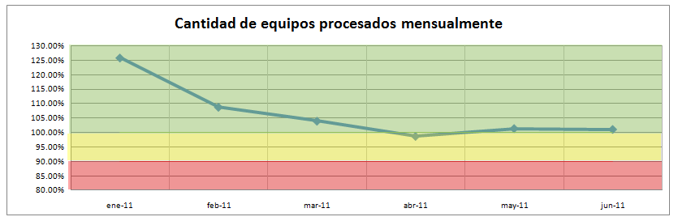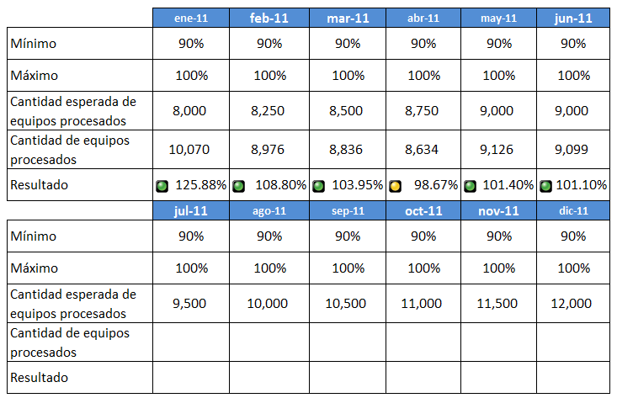

**Figura 3.9. GRÁFICA DE TENDENCIA NO. 8: CANTIDAD DE EQUIPOS PROCESADOS MENSUALMENTE.**

|  |  |
| --- | --- |
| **Gráfica de Tendencia** | |
| Nombre del indicador: | Satisfacción de clientes |
| Fórmula: | Resultado de Encuestas |
| Unidad: | Porcentaje |
| Polaridad: | Valores altos son buenos |

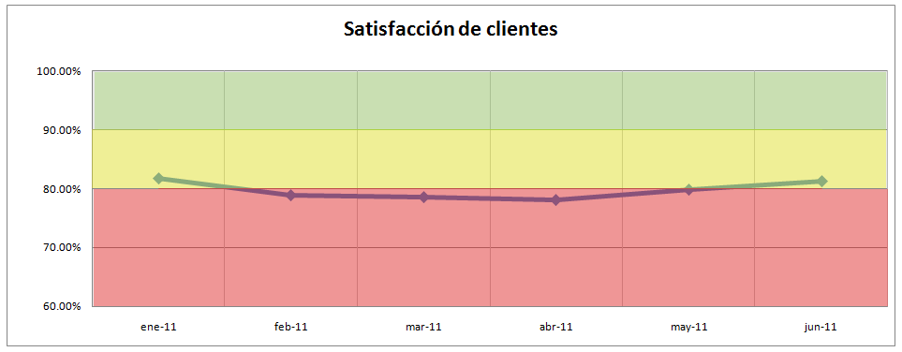

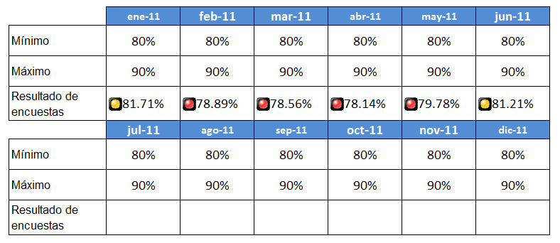

**Figura 3.10. GRÁFICA DE TENDENCIA NO. 9: SATISFACCIÓN DE CLIENTES.**

|  |  |
| --- | --- |
| **Gráfica de Tendencia** | |
| Nombre del indicador: | Porcentaje Mensual de presupuestos aprobados |
| Fórmula: | [(Presupuestos aprobados mensualmente) / (Presupuestos emitidos mensualmente)]*100 |
| Unidad: | Porcentaje |
| Polaridad: | Valores altos son buenos |

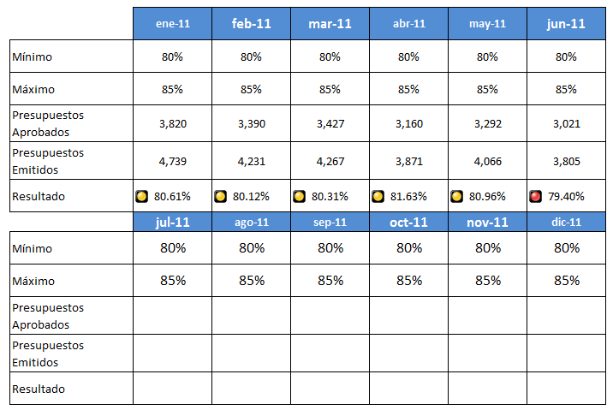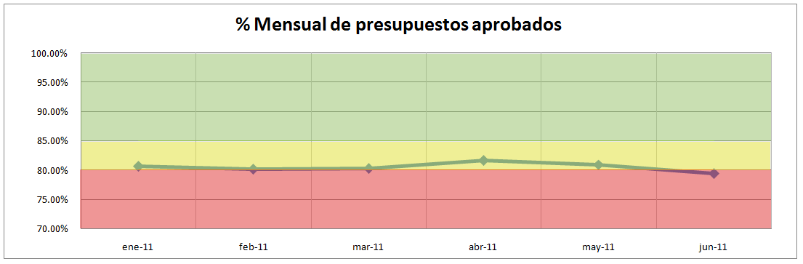

**Ilustración 3.11. GRÁFICA DE TENDENCIA NO. 10: PORCENTAJE MENSUAL DE PRESUPUESTOS APROBADOS.**

* **Tablero de Perspectiva de Procesos.**

|  |  |  |  |  |  |  |  |  |  |  |  |
| --- | --- | --- | --- | --- | --- | --- | --- | --- | --- | --- | --- |
|  | **Indicador** | **Métrica** | **Meta** | **Min** | **Max** | **ene-11** | **feb-11** | **mar-11** | **abr-11** | **may-11** | **jun-11** |
| **PERSPECTIVA DE PROCESOS** | Relación entre precios de la empresa con precios de mercado | Promedio de los porcentajes de variación de precios para los ítems evaluados | 10% | 8% | 10% | 16.43% | N/D | N/D | 8.73% | N/D | 17.20% |
| Tiempos de procesamiento de los equipos ingresados en CACs. | (Cantidad mensual de equipos procesados dentro de un día / Cantidad total de equipos procesados mensualmente)*100 | 100% | 90% | 100% | 93.83% | 89.33% | 92.41% | 82.62% | 79.89% | 93.35% |
| Porcentaje de reingresos en reparaciones | (Cantidad mensual de equipos reingresados / Cantidad mensual de equipos procesados mes)*100 | 3% | 2% | 3% | 2.35% | 2.36% | 2.25% | 2.08% | N/D | N/D |
| Porcentaje de errores logísticos. | (Cantidad de equipos procesados con errores logísticos / Cantidad esperada de equipos procesados con errores logísticos)*100 | 100% | 90% | 100% | 105.71% | 88.75% | 80.00% | 61.67% | 70.00% | 108.33% |
| Cumplimiento de tiempos de procesamiento contratados | [Cantidad mensual de equipos procesados en tres días laborables / Cantidad mensual de equipos procesados en el mes]*100 | 90% | 90% | 95% | 91.25% | 92.41% | 92.80% | 92.51% | 93.80% | 96.45% |

|  |  |
| --- | --- |
| **Gráfica de Tendencia** | |
| Nombre del indicador: | Relación entre precios de la empresa con precios de mercado |
| Fórmula: | Promedio de los porcentajes de variación de precios para los ítems evaluados |
| Unidad: | Porcentaje |
| Polaridad: | Valores bajos son buenos |

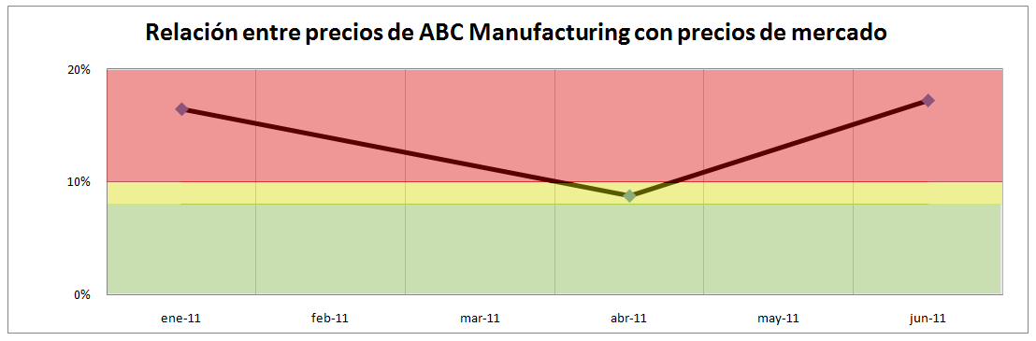

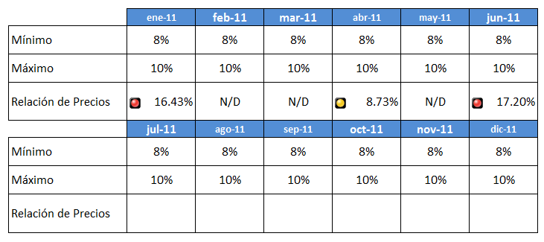

**Figura 3.12. GRÁFICA DE TENDENCIA NO. 11: RELACIÓN ENTRE PRECIOS DE LA EMPRESA CON PRECIOS DE MERCADO.**

|  |  |
| --- | --- |
| **Gráfica de Tendencia** | |
| Nombre del indicador: | Tiempos de procesamiento de los equipos ingresados en Centros de Atención a clientes |
| Fórmula: | Cantidad de equipos procesados en un día / Cantidad total de equipos procesados mensualmente |
| Unidad: | Porcentaje |
| Polaridad: | Valores altos son buenos |

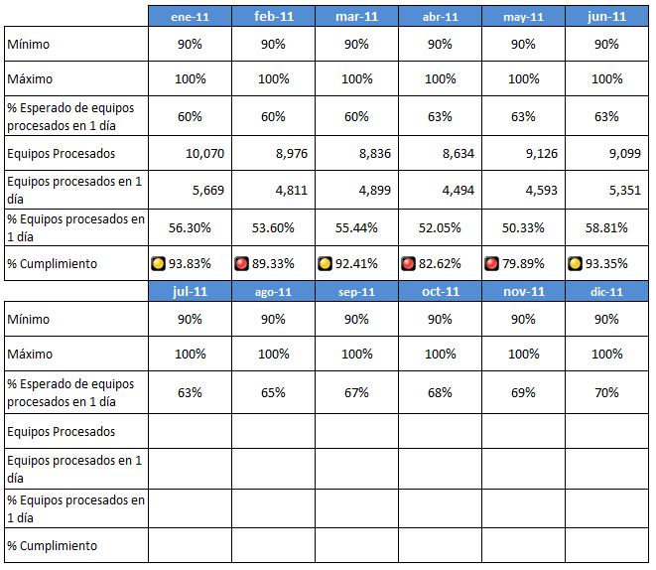

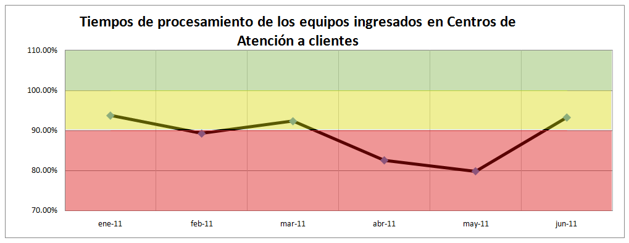

**Figura 3.13. GRÁFICA DE TENDENCIA NO. 12: TIEMPOS DE PROCESAMIENTO DE LOS EQUIPOS INGRESADOS EN CENTROS DE ATENCIÓN A CLIENTES.**

|  |  |
| --- | --- |
| **Gráfica de Tendencia** | |
| Nombre del indicador: | Porcentaje de reingresos en reparaciones |
| Fórmula: | (Cantidad de equipos reingresados / Cantidad de equipos procesados en el mes actual)*100 |
| Unidad: | Porcentaje |
| Polaridad: | Valores bajos son buenos |

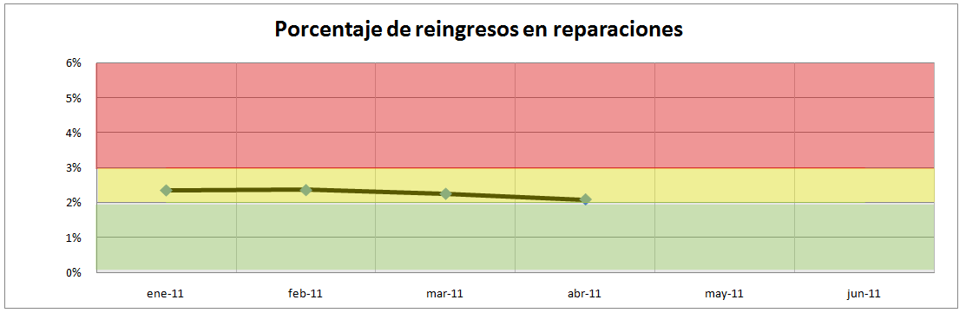

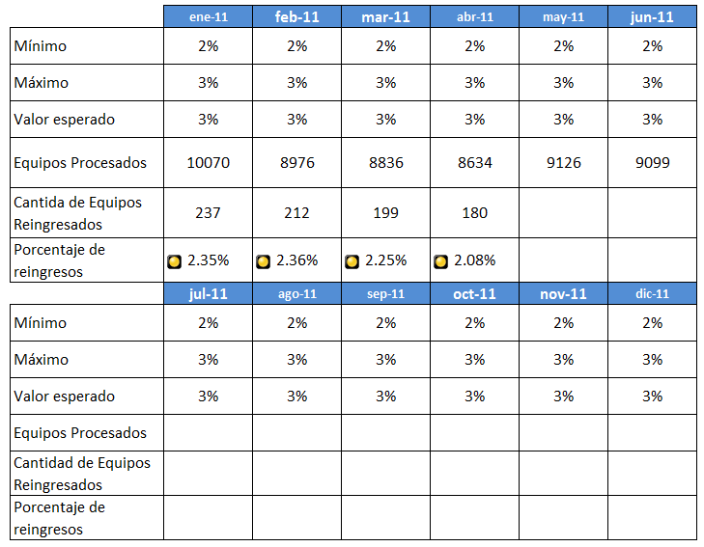

**Figura 3.14. GRÁFICA DE TENDENCIA NO. 13: PORCENTAJE DE REINGRESOS EN REPARACIONES.**

|  |  |
| --- | --- |
| **Gráfica de Tendencia** | |
| Nombre del indicador: | Porcentaje de errores logísticos |
| Fórmula: | (Equipos procesados con errores logísticos / Cantidad esperada de equipos procesados con errores logísticos)*100 |
| Unidad: | Porcentaje |
| Polaridad: | Valores bajos son buenos |

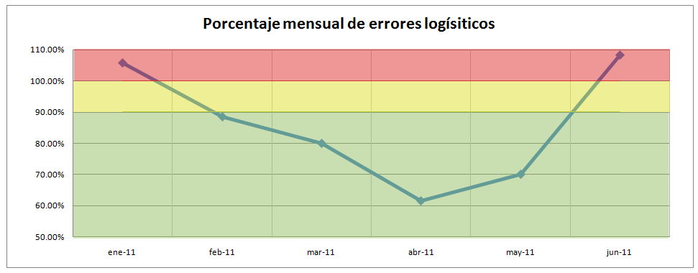

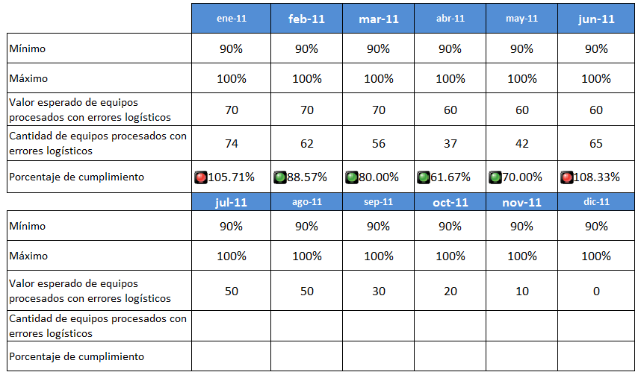

**Figura 3.15. GRÁFICA DE TENDENCIA NO. 14: PORCENTAJE DE ERRORES LOGÍSTICOS.**

|  |  |
| --- | --- |
| **Gráfica de Tendencia** | |
| Nombre del indicador: | Cumplimiento de tiempos de procesamiento contratados |
| Fórmula: | [Cantidad de equipos procesados en tres días laborables / Cantidad de equipos procesados en el mes]*100 |
| Unidad: | Porcentaje |
| Polaridad: | Valores altos son buenos |

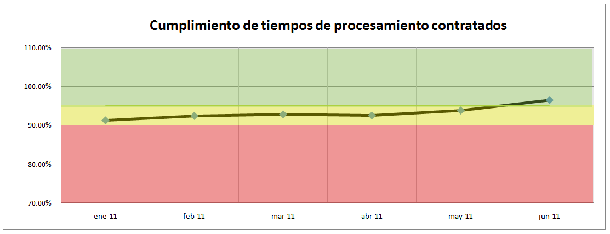

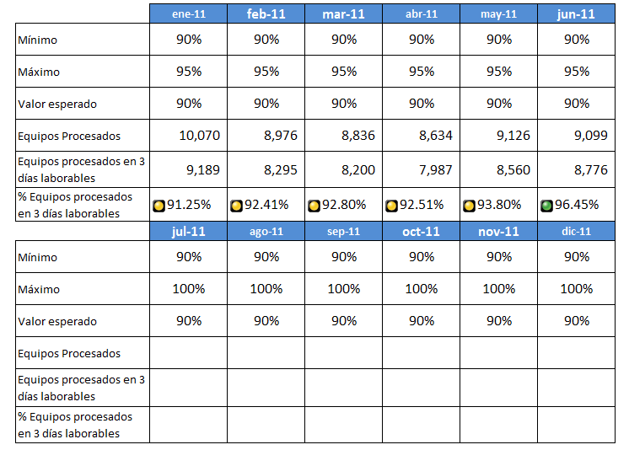

**Figura 3.16. GRÁFICA DE TENDENCIA NO. 15: CUMPLIMIENTO DE TIEMPOS DE PROCESAMIENTO CONTRATADOS.**

* **Tablero de Perspectiva de Desarrollo y Talento Humano.**

|  |  |  |  |  |  |  |  |  |  |  |  |
| --- | --- | --- | --- | --- | --- | --- | --- | --- | --- | --- | --- |
|  | **Indicador** | **Métrica** | **Meta** | **Min** | **Max** | **ene-11** | **feb-11** | **mar-11** | **abr-11** | **may-11** | **jun-11** |
| **PERSPECTIVA DE DESARROLLO Y TALENTO HUMANO** | Cantidad mensual promedio de horas de capacitación por técnico | Cantidad mensual total de horas de capacitación para el área técnica / Cantidad de técnicos del taller | 10.00 | 8.00 | 10.00 | 0 | 0.48 | 1.64 | 3.28 | 2.64 | 1.28 |
| Encuesta de clima organizacional | Resultado de encuesta de clima organizacional | 90% | 80% | 90% | N/D | N/D | 70.27% | N/D | N/D | 78.23% |

|  |  |
| --- | --- |
| **Gráfica de Tendencia** | |
| Nombre del indicador: | Cantidad mensual promedio de horas de capacitación por técnico |
| Fórmula: | Cantidad total de horas de Capacitación para el área técnica / Cantidad de técnicos del taller |
| Unidad: | Porcentaje |
| Polaridad: | Valores altos son buenos |

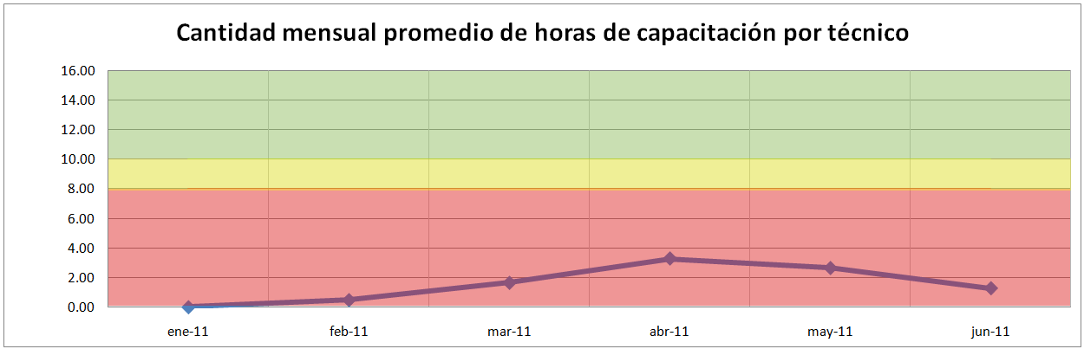

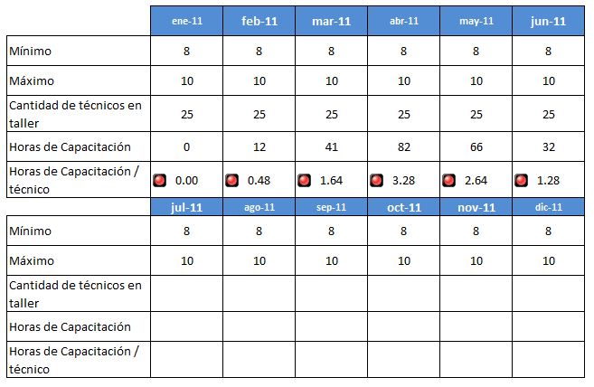

**Figura 3.17. GRÁFICA DE TENDENCIA NO. 16: CANTIDAD MENSUAL PROMEDIO DE HORAS DE CAPACITACIÓN POR TÉCNICO.**

|  |  |
| --- | --- |
| **Gráfica de Tendencia** | |
| Nombre del indicador: | Encuesta de clima organizacional |
| Fórmula: | Resultado de encuesta de clima organizacional |
| Unidad: | Porcentaje |
| Polaridad: | Valores altos son buenos |

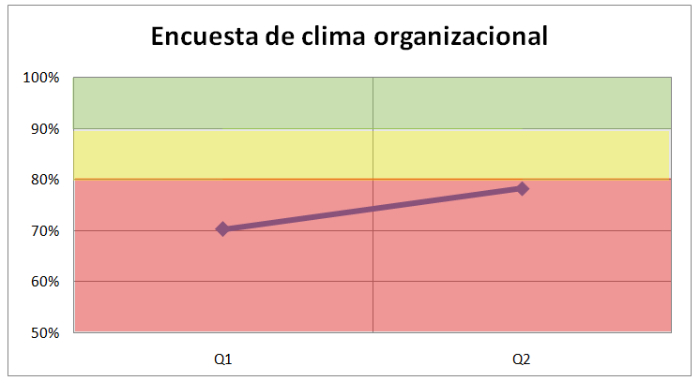

-

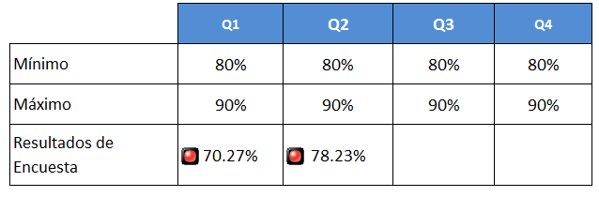

**Figura 3.18. GRÁFICA DE TENDENCIA NO. 17: ENCUESTA DE CLIMA ORGANIZACIONAL.**

* + - **Iniciativas Estratégicas.**

Con la finalidad de conseguir los objetivos estratégicos esperados, la organización ha definido varias iniciativas estratégicas las cuales se plasman en una matriz donde se les asigna valores del 0 al 3 de acuerdo al grado de impacto con cada uno de los objetivos estratégicos definidos, de acuerdo a la siguiente tabla:

**TABLA 4**

**VALORES ASIGNADOS A INICIATIVAS DE ACUERDO A SU IMPACTO SOBRE OBJETIVOS ESTRATÉGICOS**

|  |  |
| --- | --- |
| Valor Asignado | Grado de Contribución al Objetivo estratégico |
| 0 | Ninguno |
| 1 | Bajo |
| 2 | Medio |
| 3 | Alto |

Esta asignación de valores se hace en conjunto con la Dirección de ABC Manufacturing y depende del criterio de los participantes.

Una vez asignado los valores, son totalizados y se escogerán las iniciativas que más puntaje tengan. Es decir, las iniciativas seleccionadas son las que más contribuyen a los objetivos estratégicos definidos previamente.

|  |  |  |  |  |  |  |  |  |  |  |  |  |  |
| --- | --- | --- | --- | --- | --- | --- | --- | --- | --- | --- | --- | --- | --- |
| **TABLA 5**  **MATRIZ DE IMPACTO DE LAS INICIATIVAS ESTRATÉGICAS** | | | | | | | | | | | | | |
|  | 0 - Ninguno  1 – Bajo  2 – Medio  3 - Alto | Establecer talleres en locales propios con atención a clientes | Impulsar la venta de accesorios en los centros de atención a clientes y locales propios. | Levantamiento de procesos y desarrollo de procedimientos | Traspaso de la responsabilidad en el transporte y seguro de equipos a Mobile S.A. | Realizar el dimensionamiento de técnicos en los talleres de Guayaquil y Quito. | Entrega de información clara al cliente | Estricto control de calidad para el 100% de equipos procesados | Visitas mensuales a los CACs s para obtener información respecto de los problemas presentados. | Establecer promociones en reparaciones por temporadas | Publicidad de los talleres en medios de comunicación | Revisión trimestral de proveedores y los precios de partes y accesorios. | Establecer un plan de capacitación del personal técnico que cuente con el apoyo de las marcas. |
| **MACRO OBJETIVOS** | Mantener el 95% del mercado formal de reparaciones de equipos celulares. | 3 | 1 | 3 | 0 | 1 | 3 | 3 | 3 | 3 | 3 | 3 | 1 |
| Lograr un 20% de rentabilidad al finalizar el 2011 | 3 | 3 | 3 | 3 | 3 | 2 | 1 | 1 | 1 | 2 | 2 | 2 |
| **PERSPECTIVA FINANCIERA** | Aumentar la facturación en un 20% al finalizar el 2011. | 3 | 3 | 3 | 0 | 1 | 3 | 2 | 2 | 2 | 3 | 1 | 2 |
| Reducir a cero las multas y penalizaciones hasta finales de 2011 | 3 | 0 | 3 | 0 | 0 | 0 | 3 | 1 | 0 | 0 | 0 | 3 |
| **PERSPECTIVA DE CLIENTES** | Aumentar el número de equipos procesados mensuales a 12000 al finalizar el 2011 | 3 | 0 | 2 | 0 | 1 | 1 | 3 | 2 | 3 | 3 | 3 | 2 |
| Lograr el 90% de satisfacción de clientes al finalizar el 2011 | 3 | 1 | 2 | 0 | 2 | 3 | 3 | 3 | 2 | 0 | 3 | 2 |
| Lograr el 85% de presupuestos aprobados | 3 | 0 | 1 | 0 | 0 | 3 | 2 | 1 | 3 | 0 | 3 | 2 |
|  | 0 - Ninguno  1 – Bajo  2 – Medio  3 - Alto | Establecer talleres en locales propios con atención a clientes | Impulsar la venta de accesorios en los centros de atención a clientes y locales propios. | Levantamiento de procesos y desarrollo de procedimientos | Traspaso de la responsabilidad en el transporte y seguro de equipos a Mobile S.A. | Realizar el dimensionamiento de técnicos en los talleres de Guayaquil y Quito. | Entrega de información clara al cliente | Estricto control de calidad para el 100% de equipos procesados | Visitas mensuales a los CACs s para obtener información respecto de los problemas presentados. | Establecer promociones en reparaciones por temporadas | Publicidad de los talleres en medios de comunicación | Revisión trimestral de proveedores y los precios de partes y accesorios. | Establecer un plan de capacitación del personal técnico que cuente con el apoyo de las marcas. |
| **PERSPECTIVA DE PROCESOS** | Lograr que los precios para el cliente relacionados a reparación y repuestos, sean máximo 10% sobre los precios del mercado hasta finales del primer semestre 2011 | 0 | 0 | 1 | 0 | 0 | 0 | 0 | 0 | 3 | 0 | 3 | 0 |
| Disminuir los tiempos de reparación a 1 día para el 70 % de los equipos procesados hasta finales de 2011 | 3 | 0 | 1 | 0 | 3 | 0 | 0 | 0 | 0 | 0 | 0 | 0 |
| Lograr cero defectos en el 97% de las reparaciones efectuadas | 2 | 0 | 3 | 0 | 1 | 0 | 3 | 0 | 0 | 0 | 0 | 3 |
| Lograr cero equipos procesados con errores logísticos al finalizar el 2011 | 3 | 0 | 3 | 3 | 0 | 0 | 2 | 0 | 0 | 0 | 0 | 0 |
| Lograr procesar dentro de 3 días laborables al menos el 90% de los equipos. | 3 | 0 | 3 | 0 | 2 | 0 | 2 | 0 | 0 | 0 | 0 | 3 |
| **PERSPECTIVA DE DESARROLLO Y TALENTO HUMANO** | Lograr cuando menos 10 horas mensuales de capacitación para cada técnico. | 0 | 0 | 3 | 0 | 0 | 0 | 0 | 0 | 0 | 0 | 0 | 3 |
| Lograr 90% en Clima Organizacional | 2 | 0 | 3 | 0 | 3 | 0 | 1 | 0 | 0 | 0 | 0 | 3 |
|  | **TOTAL** | **34** | **8** | **34** | **6** | **17** | **15** | **25** | **13** | **17** | **11** | **18** | **26** |

Una vez determinado el impacto de las iniciativas sobre los objetivos estratégicos propuestos, el resultado es el siguiente:

**TABLA 6**

**MATRIZ DE PRIORIZACIÓN DE INICIATIVAS**

|  |  |  |
| --- | --- | --- |
| Iniciativa | Puntuación | Prioridad |
| Establecer talleres en locales propios con atención a clientes. | 34 | 1 |
| Levantamiento de procesos y desarrollo de procedimientos. | 34 | 2 |
| Establecer un plan de capacitación del personal técnico que cuente con el apoyo de las marcas. | 26 | 3 |
| Estricto control de calidad para el 100% de equipos procesados. | 25 | 4 |
| Revisión trimestral de proveedores y los precios de partes y accesorios. | 18 | 5 |
| Realizar el dimensionamiento de técnicos en los talleres de Guayaquil y Quito. | 17 | 6 |
| Establecer promociones en reparaciones por temporadas. | 17 | 7 |
| Entrega de información clara al cliente. | 15 | 8 |
| Visitas mensuales a los CACs s para obtener información respecto de los problemas presentados. | 13 | 9 |
| Publicidad de los talleres en medios de comunicación. | 11 | 10 |
| Impulsar la venta de accesorios en los centros de atención a clientes y locales propios. | 8 | 11 |
| Traspaso de la responsabilidad en el transporte y seguro de equipos a Mobile S.A. | 6 | 12 |

* + - **Desarrollo de Iniciativas Estratégicas.**

Se desarrollan a continuación las dos iniciativas que más impacto tienen sobre los objetivos estratégicos planteados.

**Iniciativa No.1. Levantamiento de Procesos y desarrollo de procedimientos.**

La empresa no posee al momento procedimientos definidos y correctamente difundidos para las tareas que deben realizarse en el área de operaciones y que constituyen el núcleo de su negocio. Esta deficiencia ocasiona principalmente errores en la reparación de los equipos, en el control de calidad posterior a la reparación y en su transporte y almacenamiento.

Por tanto, la empresa decide contratar los servicios de un consultor externo y crear el cargo de Coordinador de Operaciones de tal forma que se proceda con el levantamiento de procesos y que sirva como base para una futura Certificación ISO 9001. El levantamiento de procesos se completa en abril de 2011. En el Anexo C se incluyen los diagramas de flujo de los procesos levantados.

**Iniciativa No.2. Establecer talleres en locales propios con atención a clientes.**

ABC Manufacturing basa su volumen de ingresos de reparaciones en los equipos que ingresan solicitando reparación desde los Centros de Atención a clientes de los operadores. Este esquema requiere la transportación de equipos desde los CACs hacia los talleres de reparación centrales en Quito y Guayaquil, lo que genera un incremento en los tiempos de reparación debido al transporte necesario y provoca que los clientes se dirijan a talleres informales de reparación que tienen locales propios con atención al público. Debido a esto y en conjunto con Mobile S.A., la empresa procederá con la apertura de Centros de Atención Técnica (CAT) en las ciudades de Guayaquil y Quito a partir de Agosto de 2011 compartiendo los costos generados. Estos CATs atenderán exclusivamente clientes de Mobile S.A. y contarán con la misma imagen corporativa de los CACs ya existentes.

Con esto ABC Manufacturing pretende incrementar el número de equipos procesados, impulsar la venta de accesorios, disminuir los tiempos de reparación y poder solucionar en sitio cualquier problema que pudiera presentarse con una reparación mal efectuada; siempre con los mismos estándares de servicio de Mobile S.A. en cuanto a tiempos de espera, de atención y tiempos de reparación.

Las actividades requeridas para esta iniciativa se muestran a continuación:

**TABLA 7**

**CRONOGRAMA PARA IMPLEMENTACIÓN DE CATs**

|  |  |  |  |  |
| --- | --- | --- | --- | --- |
| **IMPLEMENTACIÓN DE CATs** | | | | |
| **No** | **ACTIVIDAD** | **RESPONSABLE** | **TIEMPO DE EJECUCIÓN** | **CONTROL** |
|
| **1** | Elaboración de la propuesta de creación de CAT a Directorio de Mobile S.A. | Gerente de Operaciones - Coordinador Servicio Técnico Mobile S.A. | 2 semanas | Memorándum con detalles de la propuesta |
| **2** | Revisión y aprobación de la propuesta por Directorio de Mobile S.A. | Directorio Mobile S.A. | 3 semanas | Memorándum con detalles de la propuesta y visto bueno del Directorio de Mobile S.A. |
| **3** | Asignación de recursos económicos para compra de equipos y contratación de personal de CATs | Gerente Financiero | 1 semana | Revisión de presupuesto |

|  |  |  |  |  |
| --- | --- | --- | --- | --- |
| **No** | **ACTIVIDAD** | **RESPONSABLE** | **TIEMPO DE EJECUCIÓN** | **CONTROL** |
| **4** | Determinar la ubicación geográfica, dimensionamiento y área requerida de los CATs | Gerente de Operaciones - Coordinador Servicio Técnico Mobile S.A. | 1 semana | Informe de ubicación de CAT y zona de influencia - Análisis de dimensionamiento de técnicos y asistentes de barra de servicios |
| **5** | Búsqueda de locales | Gerente de Operaciones - Coordinador Servicio Técnico Mobile S.A. | 2 semanas | Documento de presentación de opciones |
| **6** | Revisión y firma de contrato de arrendamiento | Gerente General ABC Manufacturing | 3 semanas | Contrato |
| **7** | Adecuación del local, Obra civil, compra de equipos y contratación del personal | Gerente de Operaciones - Jefe Administrativo y de RRHH | 4 semanas | Ajuste a cronograma de obra, cumplimiento del check list de equipos y herramientas, Informe de contratación de personal |
| **8** | Pruebas internas y Apertura de local | Gerente de Operaciones - Coordinador Servicio Técnico Mobile S.A. | 1 semana | Cumplimiento del plan de pruebas |
| **9** | Control de volumen de ingresos, tiempos de espera, atención y reparaciones | Gerente de Operaciones - Coordinador Servicio Técnico Mobile S.A. | Continuo | Reportes de ingresos y niveles de servicio |

* + - **Control de Iniciativas Estratégicas.**

|  |  |  |
| --- | --- | --- |
| Iniciativa | Estado | Fecha de Implementación |
| Levantamiento de procesos y desarrollo de procedimientos. | Desarrollado | Abril 2011 |
| Establecer talleres en locales propios con atención a clientes | En curso | Agosto 2011 |
| Establecer un plan de capacitación del personal técnico que cuente con el apoyo de las marcas. | En curso | Julio 2011 |
| Estricto control de calidad para el 100% de equipos procesados | En curso | Agosto 2011 |
| Realizar el dimensionamiento de técnicos en los talleres de Guayaquil y Quito. | En planificación | Noviembre 2011 |
| Revisión trimestral de proveedores y los precios de partes y accesorios. | En planificación | Octubre 2011 |
| Entrega de información clara al cliente | Desarrollado | Enero 2011 |
| Establecer promociones en reparaciones por temporadas | En planificación | Octubre 2011 |
| Visitas mensuales a los CACs s para obtener información respecto de los problemas presentados. | En planificación | Septiembre 2011 |
| Publicidad de los talleres en medios de comunicación | En planificación | Octubre 2011 |
| Traspaso de la responsabilidad en el transporte y seguro de equipos a Mobile S.A. | En planificación | Octubre 2011 |
| Impulsar la venta de accesorios en los centros de atención a clientes y locales propios. | En planificación | Octubre 2011 |

* 1. **Análisis de Resultados.**

A continuación se muestra el análisis de los resultados obtenidos a partir de los valores de los indicadores resultantes de la implementación del Balanced Scorecard.

A pesar de no contar con un sistema de control de gestión para establecer los valores del año 2010, en algunos casos se ha procedido a aplicar el mismo esquema de cálculo que el aplicado en el 2011, con el objetivo de conocer la situación en ese periodo y poder realizar comparaciones. Cuando esto no ha sido posible, el análisis de resultados se ha basado exclusivamente en la comparación de las evaluaciones trimestrales del año 2011.

* **Perspectiva Financiera.**

|  |  |  |  |  |
| --- | --- | --- | --- | --- |
|  | **OBJETIVOS ESTRATÉGICOS** | **MARZO 2011** | **JUNIO 2011** | **INICIATIVA APLICADA** |
| **PERSPECTIVA FINANCIERA** | Aumentar la facturación en un 20% al finalizar el 2011. | Se evidencia una disminución en la facturación acumulada del primer trimestre del 2011 en comparación con el 2010 del 12%. Esto se debe a que para esta fecha no existen iniciativas aplicadas y la facturación total llevó durante el año 2010 una tendencia hacia la baja. Sin embargo, el establecimiento de estos indicadores ha permitido a la empresa poder conocer sus debilidades y priorizar las iniciativas que permitirán revertir estas cifras. | Se muestra una disminución del 14% en la facturación acumulada del primer semestre del 2011. Para esta fecha las iniciativas de mayor impacto aún no han sido implementadas. A pesar de que existe esta reducción con respecto al mismo periodo del año 2010, se experimenta una tendencia ascendente en este indicador para el año 2011, y que conjuntamente con la puesta en marcha de las iniciativas diseñadas permitirán conseguir el objetivo propuesto. | Creación de Centros de Atención Técnica. La iniciativa que permitirá alcanzar el plan propuesto se implementará en Agosto de 2011 |
| Reducir a cero las multas y penalizaciones hasta finales de 2011 | Para el primer trimestre del 2011 se experimenta una reducción del 23% con respecto al 2010 en las multas y penalizaciones que el Operador Mobile S.A. ha aplicado en la liquidación mensual de pagos, lo cual es positivo para la empresa. | Para el primer semestre del 2011 se experimenta un incremento del 60% con respecto al 2010 en las multas y penalizaciones que el Operador Mobile S.A. ha aplicado en la liquidación mensual de pagos. Este incremento obedece a un solo error operativo aislado presentado, el cual generó una multa económica muy alta. | Con la finalidad de reducir las multas y penalizaciones se inicia a finales del 2010 el levantamiento de procesos enfocado al área de Operaciones. Para Abril del 2011, los procesos del área de Operaciones se encuentran levantados y difundidos al personal. |

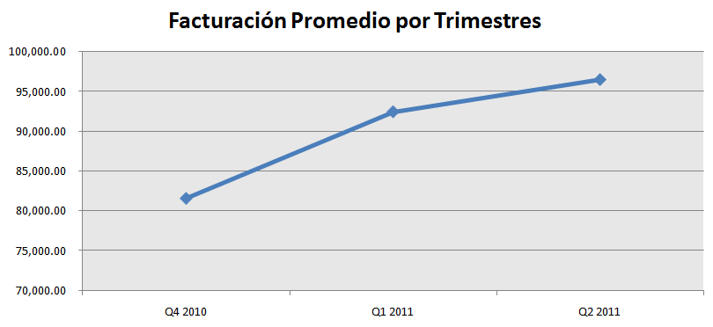

* **Perspectiva de clientes.**

|  |  |  |  |  |
| --- | --- | --- | --- | --- |
|  | **OBJETIVOS ESTRATEGICOS** | **MARZO 2011** | **JUNIO 2011** | **INICIATIVA APLICADA** |
| **PERSPECTIVA DE CLIENTES** | Aumentar el número de equipos procesados mensuales a 12000 al finalizar el 2011 | Se muestra una reducción del 16.52 % en la cantidad de equipos procesados a taller, con respecto al año 2010, Sin embargo, las cantidades se encuentran dentro de los valores excepcionales lo que de muestra que la tendencia descendente se está revirtiendo. | Se muestra una reducción del 12.62 % acumulado en la cantidad de equipos procesados a taller en el primer semestre del 2011, con respecto al año 2010. Sin embargo, las cantidades se encuentran dentro de los valores excepcionales en sus indicadores, lo que demuestra que la tendencia a la baja esta revirtiéndose y permitirá recuperar el nivel de equipos procesados de años anteriores. | La apertura de los nuevos talleres propios de reparación con atención al público está proyectada para Agosto 2011. El levantamiento de procesos y su difusión han permitido cumplir los valores esperados de equipos procesados. |
| Lograr el 90% de satisfacción de clientes al finalizar el 2011 | El nivel de satisfacción de clientes en el primer trimestre del 2011 es de 79.72%, muy cerca del valor aceptable 80%. No se dispone de las cifras para este periodo en el año 2010 por lo que no se realiza la comparación. | El nivel de satisfacción de clientes en el segundo trimestre del año 2011 se mantiene en 79.72%. En Junio del 2011 el indicador alcanza cifras aceptables confirmando una tendencia ascendente desde Abril del 2011. | El levantamiento y difusión de procesos internos y el proyecto de Entrega de información clara al cliente ha contribuido enormemente al mantenimiento de los niveles de satisfacción |
| Lograr el 85% de presupuestos aprobados | Para el primer trimestre del año 2011 se experimenta un incremento de 9 puntos en comparación con el mismo periodo del 2010, llegando al 80.35% de presupuestos aprobados. | Para el primer semestre del año 2011 la tendencia se mantiene, experimentando un incremento del 9.88 puntos en comparación con el mismo periodo del 2010, llegando a 80.51% de presupuestos aprobados. | Entrega de Información clara al cliente |

* **Perspectiva de Procesos.**

|  |  |  |  |
| --- | --- | --- | --- |
| **OBJETIVOS ESTRATEGICOS** | **MARZO 2011** | **JUNIO 2011** | **INICIATIVA APLICADA** |
| **PERSPECTIVA DE PROCESOS** | Lograr precios para el cliente de reparación y repuestos máximo hasta 10% sobre los precios del mercado | En Marzo de 2011 no se hizo evaluación del indicador de este objetivo. Sin embargo para Abril de 2011 el porcentaje de incremento sobre los precios de mercado es del 8.73% y se encuentra dentro los resultados aceptables. | En Junio de 2011 la revisión efectuada indica que los precios de ABC Manufacturing se encuentran un 17.20% sobre los precios de mercado. En esta revisión se incluyeron más ítems, entre accesorios y repuestos. Estos resultados ponen en alerta a la empresa y le permiten tomar correctivos. | La revisión de proveedores y precios de repuestos está programada para Octubre 2011 |
| Disminuir los tiempos de procesamiento a 1 día para el 70% de los equipos procesados al finalizar el 2011 | En el primer trimestre del 2011 se muestra que el 55.11% de los equipos son procesados en 1 día laborable, consiguiendo un cumplimiento del indicador del 91.85% | En el primer semestre del 2011 el porcentaje de equipos procesados en 1 día baja levemente al 54.42%, consiguiendo un cumplimiento de su indicador del 88.57% | El proyecto de apertura de locales de reparación propios a iniciarse en Agosto de 2011 permitirá llegar al 70% deseado a finales del 2011. |
| Lograr cero defectos en el 97% de las reparaciones efectuadas | Para el primer trimestre del 2011 el porcentaje de reingresos en reparaciones es del 2.32% | La información está disponible sólo hasta Abril de 2011 y el porcentaje de reingresos a esa fecha tiene un promedio de 2.26%, el cual es un valor aceptable. | El levantamiento de procesos y desarrollo de procedimientos, conjuntamente con su difusión han permitido mantener los resultados del indicador de este objetivo en niveles aceptables. |
| Lograr cero equipos procesados con errores logísticos al finalizar el 2011 | Se puede notar que un promedio de 192 equipos procesados tienen errores logísticos de entre 27882 procesados, lo que representa menos del 1% y mantiene el indicador correspondiente en niveles aceptables | Para el primer semestre del año 2011, 336 equipos de entre 54741 fueron procesados con errores logísticos, lo que sigue siendo menor al 1% de los equipos procesados. El promedio de los valores semestrales del indicador se encuentra en niveles excepcionales | El levantamiento de procesos y desarrollo de procedimientos, conjuntamente con su difusión han permitido mantener los resultados en niveles excepcionales. |
| Lograr procesar dentro de 3 días laborables al menos el 90% de los equipos. | Durante el primer trimestre del año 2011, el 92.16% de los equipos fueron procesados dentro de 3 días laborables, cumpliendo con el contrato de servicio. Existe un incremento de 7.11 puntos con respecto al mismo periodo del año 2011. | Durante el primer semestre del año 2011, el 93.20% de los equipos fueron procesados dentro de 3 días laborables, cumpliendo con el contrato de servicio. Existe un incremento de 7.02 puntos con respecto al mismo periodo del año 2011. | El levantamiento de procesos y desarrollo de procedimientos, conjuntamente con su difusión han permitido mantener los resultados en niveles excepcionales. |

* **Perspectiva de Desarrollo y Talento humano.**

|  |  |  |  |  |
| --- | --- | --- | --- | --- |
|  | **OBJETIVOS ESTRATEGICOS** | **MARZO 2011** | **JUNIO 2011** | **INICIATIVA APLICADA** |
| **PERSPECTIVA DE DESARROLLO Y TALENTO HUMANO** | Lograr cuando menos 10 horas mensuales de capacitación en promedio por técnico | Durante el primer trimestre del añ0 2011 el promedio de horas de capacitación por técnico está debajo de una hora al mes, estando muy por debajo de los niveles requeridos. Esto mantiene alerta a la organización, sin embargo se dificulta la puesta en práctica inmediata de programas de capacitación. | Durante el primer semestre del añ0 2011 el promedio de horas de capacitación por técnico es de 1.55 horas al mes, lo cual preocupa a la empresa y obliga a contratar a una empresa externa que se encargue del programa desde Julio 2011 | La implementación del programa de capacitación se inicia en Julio 2011 |
| Lograr 90% en Clima Organizacional | Para el primer trimestre del año 2011 el resultado de la encuesta de clima organizacional es de 70.27%, superando en casi 10 puntos a la última encuesta del añ0 2010 | Para el primer semestre del año 2011 el resultado de la encuesta de clima organizacional es de 78.23%, superando en casi 8 puntos a la última encuesta del añ0 2011. | El levantamiento de procesos y desarrollo de procedimientos conjuntamente con su difusión, además del involucramiento del personal en las acciones de mejora han permitido el incremento considerable de los niveles de clima organizacional. |

* 1. **Metodología para la Aplicación de Medidas Correctivas.**

**Monitoreo y Control.**

Una vez establecidos los objetivos estratégicos, sus indicadores y las metas de cada uno de ellos, es necesario contar con un plan que permita realizar el seguimiento de los resultados que se van obteniendo en el tiempo, de tal forma que puedan aplicarse correctivos de ser necesario o registrar las buenas prácticas que permitieron alcanzar las metas propuestas.

De igual manera, el desenvolvimiento del Balanced Scorecard implementado será analizado a través del ciclo de Deming, que es en esencia la columna vertebral de los procesos de Mejora continua.

La mejora continua es aplicada al proceso de implementación del Sistema de Control de Gestión a través del ciclo de Deming. Sus etapas se detallan a continuación ([4]).

**Planear:**

* Determinar qué se puede hacer y qué cambios son necesarios.
* Hacer una lista de los obstáculos que se deben de superar.
* Determinar qué nueva información es necesaria.

**Hacer:**

* + Empezar con una implementación a pequeña escala de los cambios o pruebas que proveen de información para implementaciones futuras.

**Verificar:**

* + Medir y observar los efectos del cambio o prueba.
  + Identificar problemas que permanezcan sin resolver.

**Actuar:**

* + Determinar si es que los datos confirmados de las acciones se complementan dentro del plan.
  + Determinar los riesgos de proceder con el plan a mayor escala.
  + Incorporar la mejora al proceso y comunicar a la organización.

Las reuniones de seguimiento constituyen un factor muy importante en el monitoreo y control de sistema de control de gestión implementado, son semanales y requieren la presencia de todos los responsables de los indicadores definidos. Es importante contar con la documentación que deje constancia de las revisiones realizadas, para el efecto se requieren formatos para el análisis de resultados excepcionales y para los no aceptables, así como también otros que registren el seguimiento de acciones correctivas.

* 1. **Proceso de Validación de la Confiabilidad de los Datos.**

Con el fin de asegurar una correcta implementación del sistema de control de gestión, es necesario instaurar un proceso auditor que permita asegurar la confiabilidad de los datos registrados en los tableros y sobre el cual se basan las decisiones que toma la empresa.

Las auditorías que se realizan constituyen la herramienta de la empresa para comprobar la efectividad del sistema de control de gestión implementado, contribuyendo a desarrollar una cultura de disciplina y resaltando las oportunidades de mejora en la recolección y presentación de datos.

Se aplicará al sistema de Control de Gestión de ABC Manufacturing.

* Se auditan mensualmente los indicadores.
* Se audita anualmente todo el sistema de Control de Gestión.

Las auditorías mensuales de indicadores serán realizadas por el Coordinador de Operaciones a quien se le dará el entrenamiento requerido en principios de auditoría, competencia de auditores y conocimientos técnicos y temas del negocio que corresponden a las actividades que van a auditarse.

La auditoría anual de todo el sistema de control de gestión se estima realizar con el apoyo de una empresa especializada.

Se deben asegurar los recursos financieros para desarrollar, implementar, dirigir y mejorar las actividades de auditoría.

**CAPÍTULO 4**

1. **CONCLUSIONES Y RECOMENDACIONES**

**Conclusiones.**

* + 1. Con la aplicación del Balanced Scorecard y siguiendo la metodología para su implementación, la Dirección de la organización define su planificación estratégica y los indicadores claves que permiten controlar el cumplimiento de la misma.
    2. El uso de indicadores financieros y no financieros, permiten a la Dirección identificar las actividades claves de su negocio y cómo estas impactan directamente en los macro objetivos estratégicos definidos para la organización.
    3. Se evidencia como primordial el involucramiento del personal en la implementación del Balanced Scorecard, motivando la difusión de la información de los resultados obtenidos y el grado de cumplimiento de la estrategia alcanzado. Esta participación activa del personal de la empresa acompañada de una adecuada comunicación aseguran que los empleados asuman como propios los objetivos de la empresa y de cada uno de sus departamentos, den su mejor esfuerzo para conseguirlos y participen activamente en las sugerencias de mejoras e iniciativas, y en las acciones correctivas que deban tomarse, viendo al sistema de control de gestión como una herramienta para desarrollarse y no como una amenaza a sus puestos de trabajo.
    4. La implantación del Balanced Scorecard y el establecimiento de iniciativas ha permitido que la organización pueda trabajar más estrechamente con su cliente más importante, Mobile S.A., desarrollando conjuntamente proyectos que aseguran la consecución de los objetivos estratégicos planteados y que mejoran la experiencia de servicio de los clientes del Operador celular. Algunos de estos proyectos tienen fechas futuras de arranque, sin embargo existen acuerdos verbales entre directivos que aseguran la cooperación de ambas empresas para asegurar que se lleven a cabo.
    5. El levantamiento de procesos realizado permite que los empleados pudieran conocer exactamente qué hacer en cada uno de sus puestos de trabajo, consiguiendo paulatinamente la estandarización de las tareas. El resultado conseguido en esta iniciativa permite a la organización dar en el futuro un siguiente paso hacia la implantación de un Sistema de Gestión de Calidad.
    6. La apertura de los talleres propios de reparación, impulsados conjuntamente con Mobile S.A. siguiendo un esquema de costos compartidos, permiten a ABC Manufacturing ganar mayor presencia en el mercado, disminuir sus tiempos de reparación, ofrecer un mejor servicio a sus clientes y asegurar la relación comercial que mantiene con su principal cliente, Mobile S. A. Esta iniciativa tiene programada su implementación en el mes de Agosto del 2011, por lo que aún sus beneficios no han sido notorios.
    7. Otra de las iniciativas aplicadas en respuesta a los resultados reflejados por los indicadores la constituye el programa de Estricto control de Calidad para el cien por ciento de los equipos procesados, el cual se ve soportado por el levantamiento de procesos realizado y por la adquisición futura de nuevos equipos tecnológicos que minimicen los riesgos de errores humanos al momento de efectuar el control de calidad. Este proyecto repercute directamente en la mejora de los indicadores de cantidad de equipos ingresados a taller, satisfacción de clientes, descuentos por retención de clientes y porcentaje de reingresos en reparaciones.
    8. El proyecto denominado entrega de Información Clara al cliente es otra muestra de la colaboración entre ABC Manufacturing y Mobile S.A., el cual asegura que el cliente tenga información de primera mano y oportuna en el primer punto de contacto, logrando de esta forma incrementar de forma importante la cantidad de presupuestos de reparación aprobados y conseguir mejoras en los resultados de las encuestas de satisfacción de clientes.
    9. Queda bien definido la importancia que tiene para el éxito de la implementación del Balanced Scorecard el compromiso de la alta Dirección, tanto en el inicio al momento de establecer la planeación estratégica, como para cada una de las fases de implantación. El seguimiento de los resultados de indicadores, el fomentar la participación e involucramiento del personal, la aplicación de medidas correctivas y la evaluación constante del rumbo a seguir, constituyen sus responsabilidades adquiridas.
    10. Con la aplicación del Balanced Scorecard ABC Manufacturing ha logrado revertir la tendencia a la baja de sus ingresos económicos, aumentando su facturación total de 81,000.00 USD. obtenida en el último trimestre del año 2010 a 94,000.00 USD. de promedio mensual en el 2011.
    11. El tablero de control constituye una herramienta gráfica de fácil comprensión con el que se visualiza de una manera rápida el estado de la empresa y permite la toma de decisiones oportunas.

**Recomendaciones.**

* + 1. Implementar los centros de atención técnica en pequeña escala para las ciudades fuera de Guayaquil y Quito.
    2. Negociar con Research in Motion (RIM) la representación oficial de la marca Blackberry en Ecuador, de tal forma que se instalen tiendas Blackberry en diferentes lugares del país con apoyo económico del fabricante.
    3. Desarrollar un programa de reconocimientos destinado a mejorar la rotación, ausentismo y atrasos en el personal. Este programa deberá tener evaluaciones anuales conjuntas con las evaluaciones de desempeño que se realizan y se premiará públicamente a los mejores empleados.
    4. Considerar la compra o desarrollo interno de una aplicación informática propia que permita de una manera automática conocer en tiempo real el grado de cumplimiento de las metas de los indicadores.

1. Serra Salvador, Sistemas de Control de Gestión: Metodología para su diseño e implantación, Ediciones Gestión 2000, Barcelona - España, 2005, 33
2. Kaplan Robert – Norton David, The Balanced Scorecard - Translating strategy into action, Harvard College, 1996, Estados Unidos de América, 21-24
3. Kaplan Robert – Norton David, The Balanced Scorecard - Translating strategy into action, Harvard College, 1996, Estados Unidos de América, 25-29
4. Shultz Louis, Overview of Quality Management Philosophies, Process Management Institute, 1986.